Федеральное государственное бюджетное образовательное учреждение высшего образования "Арктический государственный агротехнологический университет" (ФГБОУ ВО Арктический ГАТУ")

Педагогический анализ / мониторинг
результатов Федерального интернет-экзамена
в сфере профессионального образования

по вузу в целом
Оглавление
март – июль 2025
Для обновления содержания нажмите на слове здесь правой кнопкой мыши и выберите пункт меню "Обновить поле"

Введение
«Федеральный интернет-экзамен в сфере профессионального образования» (ФЭПО) является одной из широко востребованных вузами и ссузами объективных процедур оценки качества подготовки студентов и учащихся. В условиях модернизации образования и внедрения в образовательный процесс федеральных государственных образовательных стандартов (ФГОС) в ФЭПО реализована технология независимой оценки результатов обучения студентов на основе компетентностного подхода.
В рамках компетентностного подхода ФЭПО предложена уровневая модель педагогических измерительных материалов (ПИМ) и модель оценки результатов обучения студентов для проведения поэтапного анализа достижений обучающихся.
Представленный в данной книге педагогический анализ/мониторинг по результатам ФЭПО в рамках компетентностного подхода предназначен для представителей ректората/директората и отражает информацию о результатах тестирования студентов, обучающихся по направлениям подготовки и специальностям, реализующим ФГОС.
В первом разделе представлены количественные показатели участия в ФЭПО.
Во втором разделе приведена модель оценки результатов обучения, используемая в рамках компетентностного подхода ФЭПО.
Третий раздел посвящен сравнительной оценке результатов обучения образовательной организации и вузов-участников.
В четвертом разделе отражен мониторинг результатов тестирования студентов вуза и вузов-участников по дисциплинам, отдельным направлениям подготовки и специальностям и вузу в целом.
В приложении описаны формы представления результатов тестирования, используемые в данном отчете.

Показатели участия в ФЭПО-37 – ФЭПО-41

Количественные показатели участия образовательных организаций в ФЭПО
Данные о количестве вузов-участников в рамках компетентностного подхода ФЭПО представлены в таблице 1.1 и на рисунке 1.1.
Таблица 1.1 – Количественные показатели участия в ФЭПО
Период  проведения | Этап | Количество вузов-участников | Количество сеансов тестирования
март –  июль 2023 | ФЭПО-37 | 126 | 130014
октябрь 2023 –  февраль 2024 | ФЭПО-38 | 122 | 142467
март –  июль 2024 | ФЭПО-39 | 114 | 119071
октябрь 2024 –  февраль 2025 | ФЭПО-40 | 99 | 118876
март –  июль 2025 | ФЭПО-41 | 91 | 95112
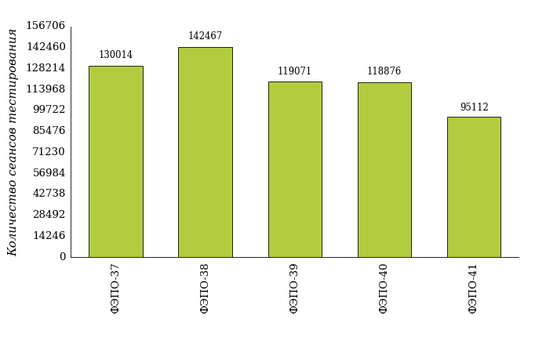
Рисунок 1.1 – Динамика сеансов тестирования студентов вузов-участников

Количественные показатели участия студентов вуза в ФЭПО
Количество образовательных программ и сеансов тестирования студентов вуза отражено в таблице 1.2 и на рисунке 1.2.
Таблица 1.2 – Количественные показатели участия в ФЭПО студентов вуза
Период  проведения | Этап | Количество направлений подготовки и специальностей | Количество сеансов тестирования
март –  июль 2023 | ФЭПО-37 | 17 | 762
октябрь 2023 –  февраль 2024 | ФЭПО-38 | 0 | 0
март –  июль 2024 | ФЭПО-39 | 16 | 741
октябрь 2024 –  февраль 2025 | ФЭПО-40 | 0 | 0
март –  июль 2025 | ФЭПО-41 | 13 | 617
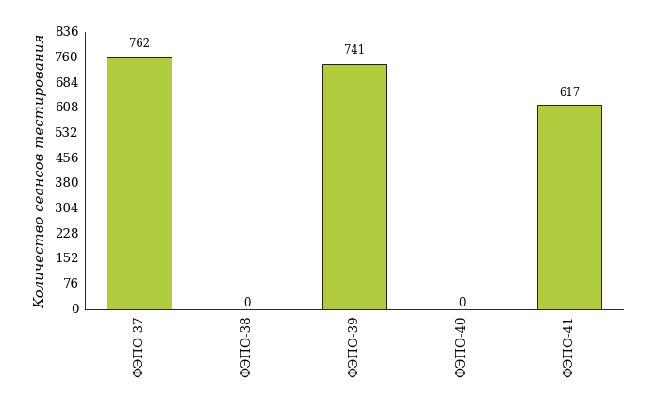
Рисунок 1.2 – Динамика сеансов тестирования студентов вуза
Количество сеансов тестирования студентов вуза по отдельным направлениям подготовки и специальностям за пять этапов ФЭПО отражено в таблице 1.3.
Таблица 1.3 – Количественные показатели участия в ФЭПО студентов вуза по направлениям подготовки и специальностям
Шифр  направления подготовки / специальности | Наименование  направления подготовки / специальности | Количество сеансов  тестирования
Шифр  направления подготовки / специальности | Наименование  направления подготовки / специальности | ФЭПО-37 | ФЭПО-38 | ФЭПО-39 | ФЭПО-40 | ФЭПО-41
Направления подготовки
06.03.01 | Биология | 32 | - | - | - | -
09.03.02 | Информационные системы и технологии | 28 | - | 45 | - | 65
13.03.01 | Теплоэнергетика и теплотехника | - | - | 39 | - | -
19.03.04 | Технология продукции и организация общественного питания | 33 | - | 37 | - | 32
20.03.02 | Природообустройство и водопользование | 30 | - | 37 | - | -
21.03.02 | Землеустройство и кадастры | 37 | - | 39 | - | 42
35.03.01 | Лесное дело | 35 | - | 33 | - | 32
35.03.02 | Технология лесозаготовительных и деревоперерабатывающих производств | 31 | - | 42 | - | 30
35.03.04 | Агрономия | 68 | - | 63 | - | 66
35.03.06 | Агроинженерия | 119 | - | 74 | - | 71
35.03.07 | Технология производства и переработки сельскохозяйственной продукции | 47 | - | 55 | - | 32
35.03.10 | Ландшафтная архитектура | 45 | - | 42 | - | 46
36.03.01 | Ветеринарно-санитарная экспертиза | 48 | - | 42 | - | 48
36.03.02 | Зоотехния | 45 | - | 55 | - | 26
38.03.01 | Экономика | 51 | - | 38 | - | 60
38.03.02 | Менеджмент | 31 | - | 32 | - | -
38.03.06 | Торговое дело | 18 | - | - | - | -
Специальности
36.05.01 | Ветеринария | 64 | - | 68 | - | 67

ФЭПО: модель оценки результатов обучения
В рамках компетентностного подхода ФЭПО используется модель оценки результатов обучения, в основу которой положена методология В. П. Беспалько об уровнях усвоения знаний и постепенном восхождении обучающихся по образовательным траекториям (рисунок 2.1).
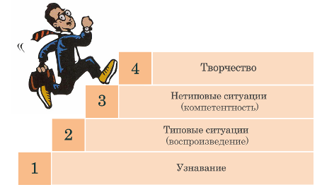
Рисунок 2.1 – Принципы восхождения по методологии В. П. Беспалько

Выделены следующие уровни результатов обучения студентов.
Первый уровень. Результаты обучения студентов свидетельствуют об усвоении ими некоторых элементарных знаний основных вопросов по дисциплине. Допущенные ошибки и неточности показывают, что студенты не овладели необходимой системой знаний по дисциплине.
Второй уровень. Достигнутый уровень оценки результатов обучения показывает, что студенты обладают необходимой системой знаний и владеют некоторыми умениями по дисциплине. Студенты способны понимать и интерпретировать освоенную информацию, что является основой успешного формирования умений и навыков для решения практико-ориентированных задач.
Третий уровень. Студенты продемонстрировали результаты на уровне осознанного владения учебным материалом и учебными умениями, навыками и способами деятельности по дисциплине. Студенты способны анализировать, проводить сравнение и обоснование выбора методов решения заданий в практико-ориентированных ситуациях.
Четвертый уровень. Студенты способны использовать сведения из различных источников для успешного исследования и поиска решения в нестандартных практико-ориентированных ситуациях. Достигнутый уровень оценки результатов обучения студентов по дисциплине является основой для формирования компетенций, соответствующих требованиям ФГОС.
Для студента достигнутый уровень обученности определяется по результатам выполнения всего ПИМ в соответствии с алгоритмом, приведенным в таблице 2.1.
Таблица 2.1 – Алгоритм определения достигнутого уровня обученности для студента
Объект  оценки | Показатель оценки  результатов обучения студента | Уровень обученности  (уровень результатов обучения)
Студент | Менее 70% баллов за задания каждого из блоков 1, 2 и 3 | Первый
Студент | Не менее 70% баллов за задания блока 1  и меньше 70% баллов за задания каждого из блоков 2 и 3  или  Не менее 70% баллов за задания блока 2  и меньше 70% баллов за задания каждого из блоков 1 и 3  или  Не менее 70% баллов за задания блока 3  и меньше 70% баллов за задания каждого из блоков 1 и 2 | Второй
Студент | Не менее 70% баллов за задания каждого из блоков 1 и 2  и меньше 70% баллов за задания блока 3  или  Не менее 70% баллов за задания каждого из блоков 1 и 3  и меньше 70% баллов за задания блока 2  или  Не менее 70% баллов за задания каждого из блоков 2 и 3  и меньше 70% баллов за задания блока 1 | Третий
Студент | Не менее 70% баллов за задания каждого из блоков 1, 2 и 3 | Четвертый
Показатели и критерии оценки результатов обучения для студента и для выборки студентов направления подготовки / специальности на основе предложенной модели представлены в таблице 2.2.
Таблица 2.2 – Показатели и критерии оценки результатов обучения
Объект оценки | Показатель оценки  результатов обучения | Критерий оценки  результатов обучения
Студент | Достигнутый уровень  результатов обучения | Уровень обученности  не ниже второго
Выборка студентов направления подготовки / специальности | Процент студентов  на уровне обученности  не ниже второго | 60% студентов на уровне обученности  не ниже второго

Результаты обучения студентов в рамках ФЭПО-41
В разделе представлена информация о результатах тестирования студентов по двум показателям:
- доля студентов по проценту набранных баллов за выполнение ПИМ позволяет провести экспресс-оценку результатов тестирования;
- доля студентов на уровне обученности не ниже второго позволяет провести более глубокий анализ результатов обучения в соответствии с предложенной моделью.

Результаты обучения студентов вуза и вузов-участников в целом
Результаты тестирования студентов вуза и вузов-участников в целом по показателю «Доля студентов по проценту набранных баллов за выполнение ПИМ» представлены на рисунке 3.1.
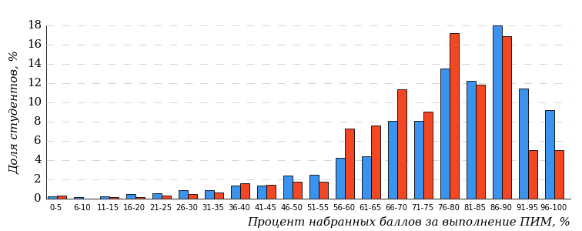
Рисунок 3.1 – Распределение результатов тестирования студентов вуза
с наложением на общий результат вузов-участников
Распределение результатов тестирования студентов вуза и вузов-участников в целом по показателю «Доля студентов на уровне обученности не ниже второго» в соответствии с моделью оценки результатов обучения представлено на рисунке 3.2.

8%
13%
28%
51%
6%
92%
94%
17%
39%
38%
«bad_picture»
вуз | вузы-участники
Рисунок 3.2 – Диаграмма распределения результатов тестирования студентов
по уровням обученности
Как видно из рисунка 3.2, доля студентов вуза на уровне обученности не ниже второго составляет 94% (по вузу в целом), а доля студентов вузов-участников на уровне обученности не ниже второго – 92% (для всей совокупности вузов-участников в целом).
На диаграмме (рисунок 3.3) отмечено положение вуза на фоне вузов-участников по показателю «Доля студентов на уровне обученности не ниже второго» (в рамках ФЭПО-41).
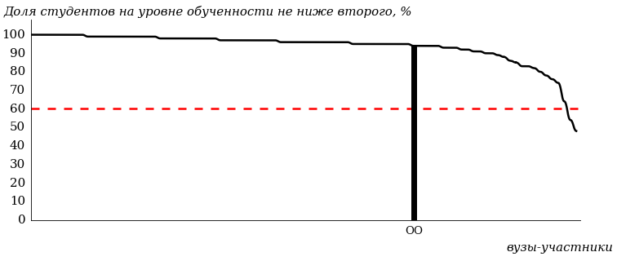
Рисунок 3.3 – Диаграмма ранжирования
по показателю «Доля студентов на уровне обученности не ниже второго»
На рисунке 3.3 красной линией показан критерий оценки результатов обучения «60% студентов на уровне обученности не ниже второго». Темным столбиком отмечен результат по этому показателю студентов вуза.
На диаграмме (рисунок 3.4) представлено распределение студентов по уровням обученности в соответствии с процентом набранных баллов по результатам выполнения ПИМ.
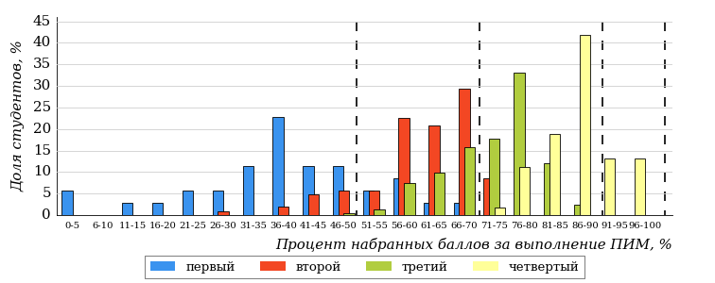
Рисунок 3.4 – Распределение результатов тестирования студентов вуза
по уровням обученности в соответствии с процентом набранных баллов
за выполнение ПИМ
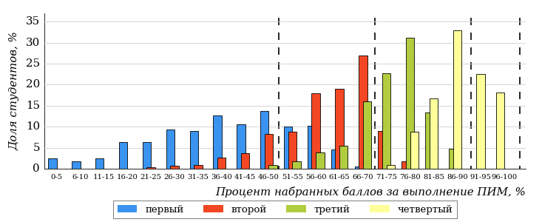
Рисунок 3.5 – Распределение результатов тестирования студентов
по уровням обученности в соответствии с процентом набранных баллов
за выполнение ПИМ
Диаграммы (рисунки 3.4 и 3.5) позволяют провести экспресс-оценку результатов тестирования студентов вуза: сопоставить набранные баллы за выполнение ПИМ с уровнем обученности, а также провести сравнение результатов тестирования студентов вуза с результатами по аналогичным показателям вузов-участников.
На оси абсцисс показан процент набранных баллов за выполнение ПИМ и выделена интервальная шкала по данному показателю: [0%; 50%),
[50%; 70%), [70%; 90%), [90%; 100%]. Столбцы различного цвета указывают на долю студентов, находящихся соответственно на первом, втором, третьем и четвертом уровнях обученности.
ПРИМЕЧАНИЕ:
Предложенная шкала носит рекомендательный характер и может быть использована как дополнение к построению общего рейтинга результатов тестирования.

Результаты обучения студентов вуза и вузов-участников

Направление подготовки 09.03.02 «Информационные системы и технологии»
Результаты тестирования студентов вуза и вузов-участников направления подготовки «Информационные системы и технологии» по показателю «Доля студентов по проценту набранных баллов за выполнение ПИМ» представлены на рисунке 3.1.
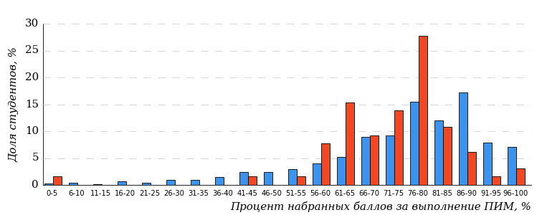
Рисунок 3.1 – Распределение результатов тестирования студентов вуза
с наложением на общий результат вузов-участников
Распределение результатов тестирования студентов вуза и вузов-участников по показателю «Доля студентов на уровне обученности не ниже второго» в соответствии с моделью оценки результатов обучения представлено на рисунке 3.2.

91%
98%
23%
2%
23%
52%
42%
36%
13%
9%
вуз | вузы-участники

Рисунок 3.2 – Диаграмма распределения результатов тестирования студентов
Как видно из рисунка 3.2, доля студентов направления подготовки «Информационные системы и технологии» на уровне обученности не ниже второго, составляет 98%, а доля студентов данного направления подготовки вузов-участников – 91%.
На диаграмме (рисунок 3.3) темным столбиком отмечен результат по показателю «Доля студентов на уровне обученности не ниже второго» для направления подготовки «Информационные системы и технологии» вуза на фоне вузов-участников, реализующих данное направление подготовки (в рамках ФЭПО-41).
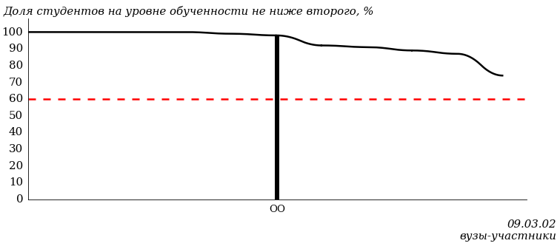
Рисунок 3.3 – Диаграмма ранжирования вузов-участников
по показателю «Доля студентов на уровне обученности не ниже второго»
ПРИМЕЧАНИЕ:
Фон вузов-участников не приводится, если их количество по данному направлению подготовки не превышает 5.
На рисунке 3.3 красной линией показан критерий оценки результатов обучения «60% студентов на уровне обученности не ниже второго».
На диаграмме (рисунок 3.4) представлено распределение студентов вуза направления подготовки «Информационные системы и технологии» по уровням обученности в соответствии с процентом набранных баллов по результатам выполнения ПИМ.
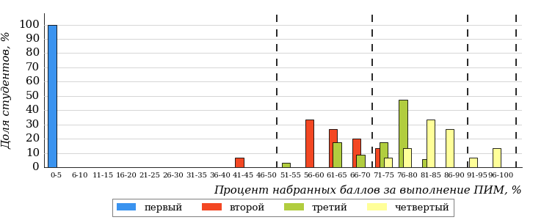
Рисунок 3.4 – Распределение результатов тестирования студентов вуза
по уровням обученности в соответствии
с процентом набранных баллов за выполнение ПИМ
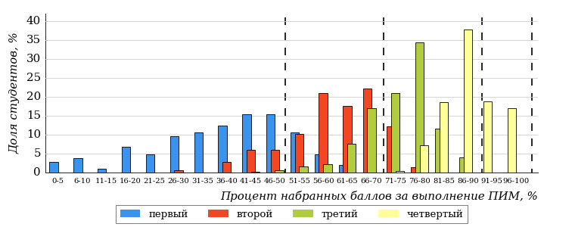
Рисунок 3.5 – Распределение результатов тестирования студентов вузов-участников
по уровням обученности в соответствии
с процентом набранных баллов за выполнение ПИМ
Диаграммы (рисунки 3.4 и 3.5) позволяют провести экспресс-оценку результатов тестирования студентов направления подготовки вуза: сопоставить набранные баллы за выполнение ПИМ с уровнем обученности, а также провести сравнение результатов тестирования студентов вуза по направлению подготовки «Информационные системы и технологии» с результатами по данным показателям этого же направления подготовки вузов-участников.
На оси абсцисс показан процент набранных баллов за выполнение ПИМ и выделена интервальная шкала по данному показателю: [0%; 50%),
[50%; 70%), [70%; 90%), [90%; 100%]. Столбцы различного цвета указывают на долю студентов, находящихся соответственно на первом, втором, третьем и четвертом уровнях обученности.
ПРИМЕЧАНИЕ:
Предложенная шкала носит рекомендательный характер и может быть использована как дополнение к построению общего рейтинга результатов тестирования.

Направление подготовки 19.03.04 «Технология продукции и организация общественного питания»
Результаты тестирования студентов вуза и вузов-участников направления подготовки «Технология продукции и организация общественного питания» по показателю «Доля студентов по проценту набранных баллов за выполнение ПИМ» представлены на рисунке 3.6.
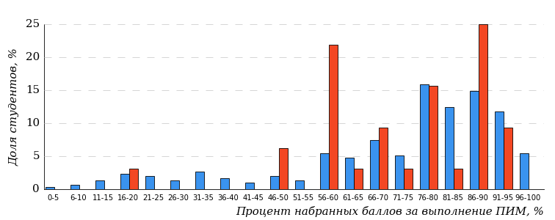
Рисунок 3.6 – Распределение результатов тестирования студентов вуза
с наложением на общий результат вузов-участников
Распределение результатов тестирования студентов вуза и вузов-участников по показателю «Доля студентов на уровне обученности не ниже второго» в соответствии с моделью оценки результатов обучения представлено на рисунке 3.7.
85%
96%
34%
4%
9%
53%
46%
32%
7%
15%
вуз | вузы-участники

Рисунок 3.7 – Диаграмма распределения результатов тестирования студентов
Как видно из рисунка 3.7, доля студентов направления подготовки «Технология продукции и организация общественного питания» на уровне обученности не ниже второго, составляет 96%, а доля студентов данного направления подготовки вузов-участников – 85%.
На диаграмме (рисунок 3.8) темным столбиком отмечен результат по показателю «Доля студентов на уровне обученности не ниже второго» для направления подготовки «Технология продукции и организация общественного питания» вуза на фоне вузов-участников, реализующих данное направление подготовки (в рамках ФЭПО-41).
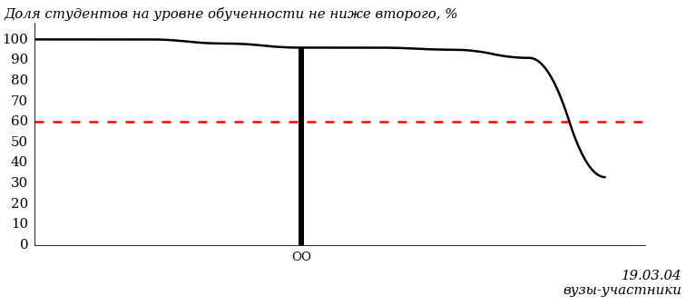
Рисунок 3.8 – Диаграмма ранжирования вузов-участников
по показателю «Доля студентов на уровне обученности не ниже второго»
ПРИМЕЧАНИЕ:
Фон вузов-участников не приводится, если их количество по данному направлению подготовки не превышает 5.
На рисунке 3.8 красной линией показан критерий оценки результатов обучения «60% студентов на уровне обученности не ниже второго».
На диаграмме (рисунок 3.9) представлено распределение студентов вуза направления подготовки «Технология продукции и организация общественного питания» по уровням обученности в соответствии с процентом набранных баллов по результатам выполнения ПИМ.
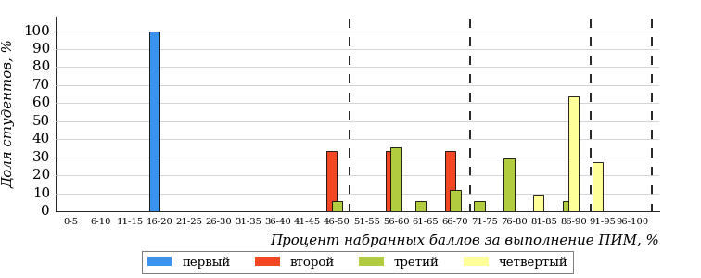
Рисунок 3.9 – Распределение результатов тестирования студентов вуза
по уровням обученности в соответствии
с процентом набранных баллов за выполнение ПИМ
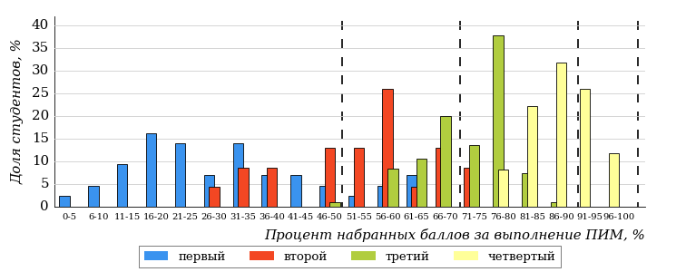
Рисунок 3.10 – Распределение результатов тестирования студентов вузов-участников
по уровням обученности в соответствии
с процентом набранных баллов за выполнение ПИМ
Диаграммы (рисунки 3.9 и 3.10) позволяют провести экспресс-оценку результатов тестирования студентов направления подготовки вуза: сопоставить набранные баллы за выполнение ПИМ с уровнем обученности, а также провести сравнение результатов тестирования студентов вуза по направлению подготовки «Технология продукции и организация общественного питания» с результатами по данным показателям этого же направления подготовки вузов-участников.
На оси абсцисс показан процент набранных баллов за выполнение ПИМ и выделена интервальная шкала по данному показателю: [0%; 50%),
[50%; 70%), [70%; 90%), [90%; 100%]. Столбцы различного цвета указывают на долю студентов, находящихся соответственно на первом, втором, третьем и четвертом уровнях обученности.
ПРИМЕЧАНИЕ:
Предложенная шкала носит рекомендательный характер и может быть использована как дополнение к построению общего рейтинга результатов тестирования.

Направление подготовки 21.03.02 «Землеустройство и кадастры»
Результаты тестирования студентов вуза и вузов-участников направления подготовки «Землеустройство и кадастры» по показателю «Доля студентов по проценту набранных баллов за выполнение ПИМ» представлены на рисунке 3.11.
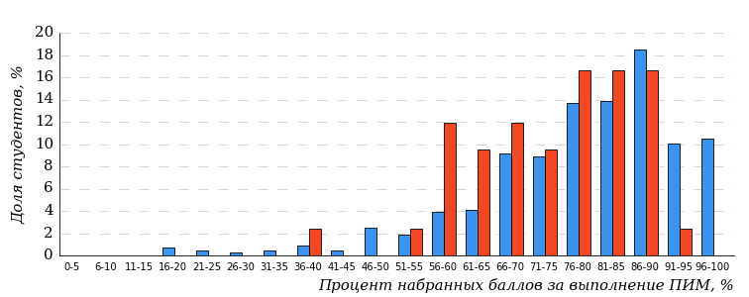
Рисунок 3.11 – Распределение результатов тестирования студентов вуза
с наложением на общий результат вузов-участников
Распределение результатов тестирования студентов вуза и вузов-участников по показателю «Доля студентов на уровне обученности не ниже второго» в соответствии с моделью оценки результатов обучения представлено на рисунке 3.12.
97%
98%
21%
2%
17%
60%
51%
33%
13%
3%
вуз | вузы-участники

Рисунок 3.12 – Диаграмма распределения результатов тестирования студентов
Как видно из рисунка 3.12, доля студентов направления подготовки «Землеустройство и кадастры» на уровне обученности не ниже второго, составляет 98%, а доля студентов данного направления подготовки вузов-участников – 97%.
На диаграмме (рисунок 3.13) темным столбиком отмечен результат по показателю «Доля студентов на уровне обученности не ниже второго» для направления подготовки «Землеустройство и кадастры» вуза на фоне вузов-участников, реализующих данное направление подготовки (в рамках ФЭПО-41).
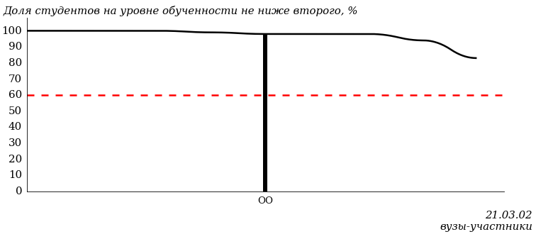
Рисунок 3.13 – Диаграмма ранжирования вузов-участников
по показателю «Доля студентов на уровне обученности не ниже второго»
ПРИМЕЧАНИЕ:
Фон вузов-участников не приводится, если их количество по данному направлению подготовки не превышает 5.
На рисунке 3.13 красной линией показан критерий оценки результатов обучения «60% студентов на уровне обученности не ниже второго».
На диаграмме (рисунок 3.14) представлено распределение студентов вуза направления подготовки «Землеустройство и кадастры» по уровням обученности в соответствии с процентом набранных баллов по результатам выполнения ПИМ.
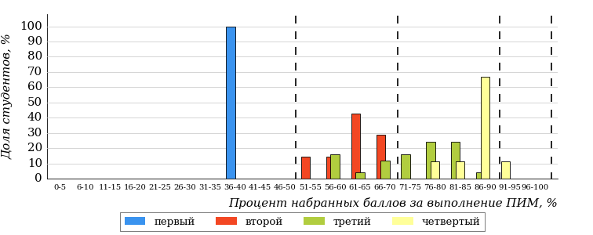
Рисунок 3.14 – Распределение результатов тестирования студентов вуза
по уровням обученности в соответствии
с процентом набранных баллов за выполнение ПИМ
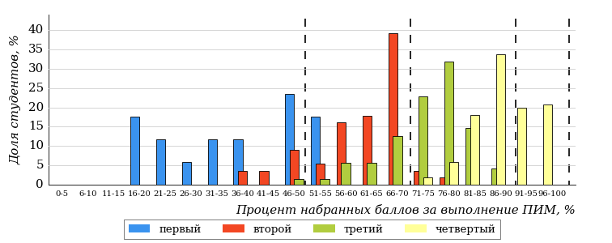
Рисунок 3.15 – Распределение результатов тестирования студентов вузов-участников
по уровням обученности в соответствии
с процентом набранных баллов за выполнение ПИМ
Диаграммы (рисунки 3.14 и 3.15) позволяют провести экспресс-оценку результатов тестирования студентов направления подготовки вуза: сопоставить набранные баллы за выполнение ПИМ с уровнем обученности, а также провести сравнение результатов тестирования студентов вуза по направлению подготовки «Землеустройство и кадастры» с результатами по данным показателям этого же направления подготовки вузов-участников.
На оси абсцисс показан процент набранных баллов за выполнение ПИМ и выделена интервальная шкала по данному показателю: [0%; 50%),
[50%; 70%), [70%; 90%), [90%; 100%]. Столбцы различного цвета указывают на долю студентов, находящихся соответственно на первом, втором, третьем и четвертом уровнях обученности.
ПРИМЕЧАНИЕ:
Предложенная шкала носит рекомендательный характер и может быть использована как дополнение к построению общего рейтинга результатов тестирования.

Направление подготовки 35.03.01 «Лесное дело»
Результаты тестирования студентов вуза и вузов-участников направления подготовки «Лесное дело» по показателю «Доля студентов по проценту набранных баллов за выполнение ПИМ» представлены на рисунке 3.16.
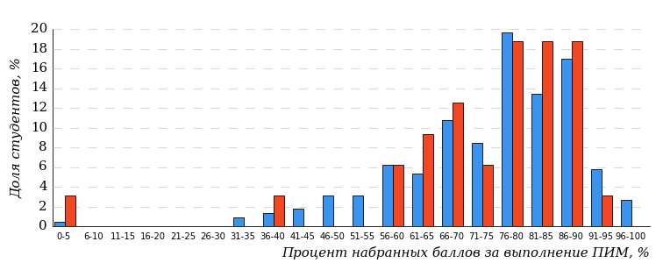
Рисунок 3.16 – Распределение результатов тестирования студентов вуза
с наложением на общий результат вузов-участников
Распределение результатов тестирования студентов вуза и вузов-участников по показателю «Доля студентов на уровне обученности не ниже второго» в соответствии с моделью оценки результатов обучения представлено на рисунке 3.17.
90%
94%
41%
6%
9%
44%
44%
29%
17%
10%
вуз | вузы-участники

Рисунок 3.17 – Диаграмма распределения результатов тестирования студентов
Как видно из рисунка 3.17, доля студентов направления подготовки «Лесное дело» на уровне обученности не ниже второго, составляет 94%, а доля студентов данного направления подготовки вузов-участников – 90%.
На диаграмме (рисунок 3.18) темным столбиком отмечен результат по показателю «Доля студентов на уровне обученности не ниже второго» для направления подготовки «Лесное дело» вуза на фоне вузов-участников, реализующих данное направление подготовки (в рамках ФЭПО-41).
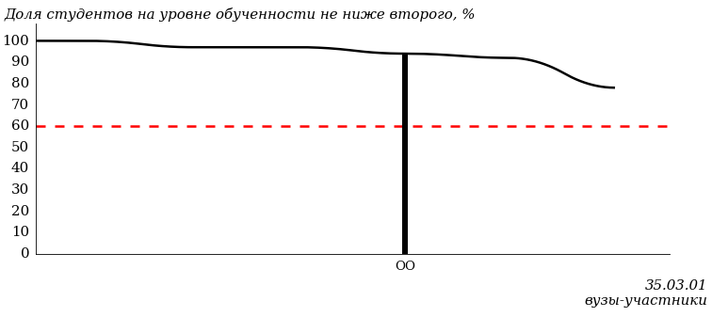
Рисунок 3.18 – Диаграмма ранжирования вузов-участников
по показателю «Доля студентов на уровне обученности не ниже второго»
ПРИМЕЧАНИЕ:
Фон вузов-участников не приводится, если их количество по данному направлению подготовки не превышает 5.
На рисунке 3.18 красной линией показан критерий оценки результатов обучения «60% студентов на уровне обученности не ниже второго».
На диаграмме (рисунок 3.19) представлено распределение студентов вуза направления подготовки «Лесное дело» по уровням обученности в соответствии с процентом набранных баллов по результатам выполнения ПИМ.
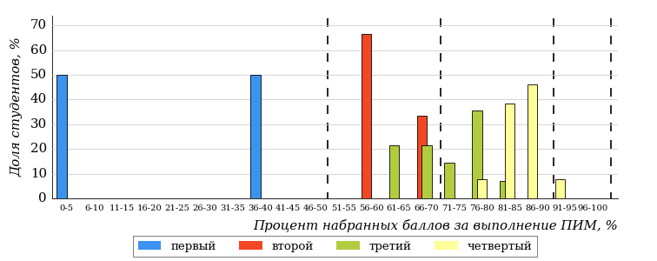
Рисунок 3.19 – Распределение результатов тестирования студентов вуза
по уровням обученности в соответствии
с процентом набранных баллов за выполнение ПИМ
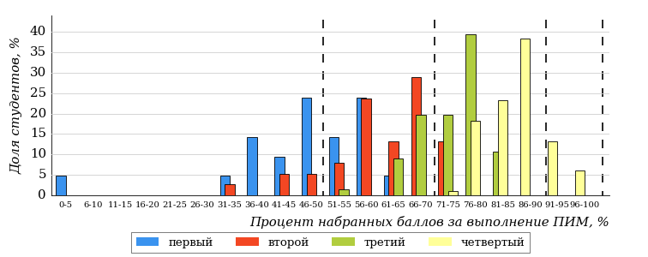
Рисунок 3.20 – Распределение результатов тестирования студентов вузов-участников
по уровням обученности в соответствии
с процентом набранных баллов за выполнение ПИМ
Диаграммы (рисунки 3.19 и 3.20) позволяют провести экспресс-оценку результатов тестирования студентов направления подготовки вуза: сопоставить набранные баллы за выполнение ПИМ с уровнем обученности, а также провести сравнение результатов тестирования студентов вуза по направлению подготовки «Лесное дело» с результатами по данным показателям этого же направления подготовки вузов-участников.
На оси абсцисс показан процент набранных баллов за выполнение ПИМ и выделена интервальная шкала по данному показателю: [0%; 50%),
[50%; 70%), [70%; 90%), [90%; 100%]. Столбцы различного цвета указывают на долю студентов, находящихся соответственно на первом, втором, третьем и четвертом уровнях обученности.
ПРИМЕЧАНИЕ:
Предложенная шкала носит рекомендательный характер и может быть использована как дополнение к построению общего рейтинга результатов тестирования.

Направление подготовки 35.03.02 «Технология лесозаготовительных и деревоперерабатывающих производств»
Результаты тестирования студентов вуза и вузов-участников направления подготовки «Технология лесозаготовительных и деревоперерабатывающих производств» по показателю «Доля студентов по проценту набранных баллов за выполнение ПИМ» представлены на рисунке 3.21.
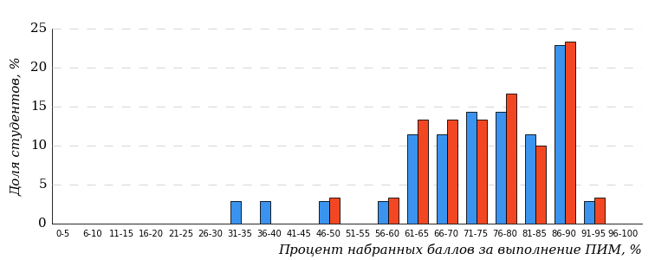
Рисунок 3.21 – Распределение результатов тестирования студентов вуза
с наложением на общий результат вузов-участников
Распределение результатов тестирования студентов вуза и вузов-участников по показателю «Доля студентов на уровне обученности не ниже второго» в соответствии с моделью оценки результатов обучения представлено на рисунке 3.22.
88%
93%
30%
7%
23%
40%
31%
37%
20%
12%
вуз | вузы-участники

Рисунок 3.22 – Диаграмма распределения результатов тестирования студентов
Как видно из рисунка 3.22, доля студентов направления подготовки «Технология лесозаготовительных и деревоперерабатывающих производств» на уровне обученности не ниже второго, составляет 93%, а доля студентов данного направления подготовки вузов-участников – 88%.
На диаграмме (рисунок 3.23) темным столбиком отмечен результат по показателю «Доля студентов на уровне обученности не ниже второго» для направления подготовки «Технология лесозаготовительных и деревоперерабатывающих производств» вуза на фоне вузов-участников, реализующих данное направление подготовки (в рамках ФЭПО-41).
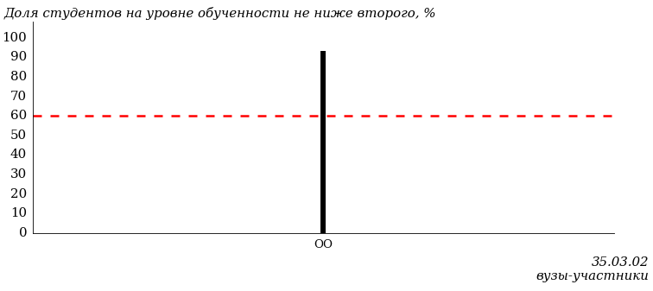
Рисунок 3.23 – Диаграмма ранжирования вузов-участников
по показателю «Доля студентов на уровне обученности не ниже второго»
ПРИМЕЧАНИЕ:
Фон вузов-участников не приводится, если их количество по данному направлению подготовки не превышает 5.
На рисунке 3.23 красной линией показан критерий оценки результатов обучения «60% студентов на уровне обученности не ниже второго».
На диаграмме (рисунок 3.24) представлено распределение студентов вуза направления подготовки «Технология лесозаготовительных и деревоперерабатывающих производств» по уровням обученности в соответствии с процентом набранных баллов по результатам выполнения ПИМ.
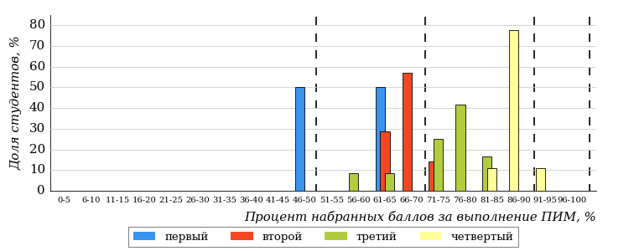
Рисунок 3.24 – Распределение результатов тестирования студентов вуза
по уровням обученности в соответствии
с процентом набранных баллов за выполнение ПИМ
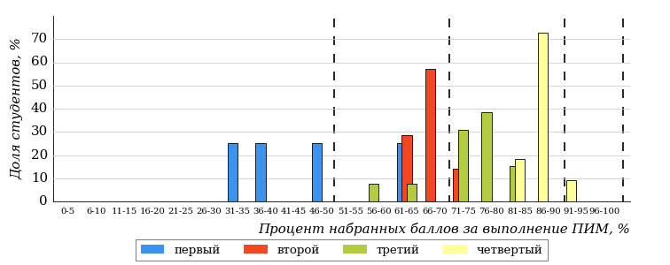
Рисунок 3.25 – Распределение результатов тестирования студентов вузов-участников
по уровням обученности в соответствии
с процентом набранных баллов за выполнение ПИМ
Диаграммы (рисунки 3.24 и 3.25) позволяют провести экспресс-оценку результатов тестирования студентов направления подготовки вуза: сопоставить набранные баллы за выполнение ПИМ с уровнем обученности, а также провести сравнение результатов тестирования студентов вуза по направлению подготовки «Технология лесозаготовительных и деревоперерабатывающих производств» с результатами по данным показателям этого же направления подготовки вузов-участников.
На оси абсцисс показан процент набранных баллов за выполнение ПИМ и выделена интервальная шкала по данному показателю: [0%; 50%),
[50%; 70%), [70%; 90%), [90%; 100%]. Столбцы различного цвета указывают на долю студентов, находящихся соответственно на первом, втором, третьем и четвертом уровнях обученности.
ПРИМЕЧАНИЕ:
Предложенная шкала носит рекомендательный характер и может быть использована как дополнение к построению общего рейтинга результатов тестирования.

Направление подготовки 35.03.04 «Агрономия»
Результаты тестирования студентов вуза и вузов-участников направления подготовки «Агрономия» по показателю «Доля студентов по проценту набранных баллов за выполнение ПИМ» представлены на рисунке 3.26.
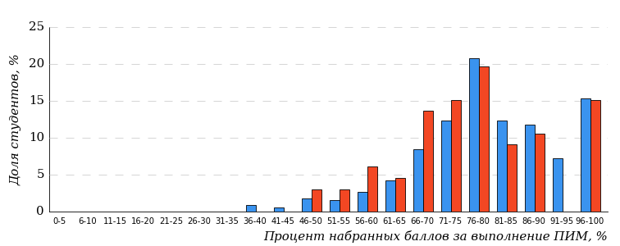
Рисунок 3.26 – Распределение результатов тестирования студентов вуза
с наложением на общий результат вузов-участников
Распределение результатов тестирования студентов вуза и вузов-участников по показателю «Доля студентов на уровне обученности не ниже второго» в соответствии с моделью оценки результатов обучения представлено на рисунке 3.27.
97%
99%
44%
1%
14%
41%
52%
34%
11%
3%
вуз | вузы-участники

Рисунок 3.27 – Диаграмма распределения результатов тестирования студентов
Как видно из рисунка 3.27, доля студентов направления подготовки «Агрономия» на уровне обученности не ниже второго, составляет 99%, а доля студентов данного направления подготовки вузов-участников – 97%.
На диаграмме (рисунок 3.28) темным столбиком отмечен результат по показателю «Доля студентов на уровне обученности не ниже второго» для направления подготовки «Агрономия» вуза на фоне вузов-участников, реализующих данное направление подготовки (в рамках ФЭПО-41).
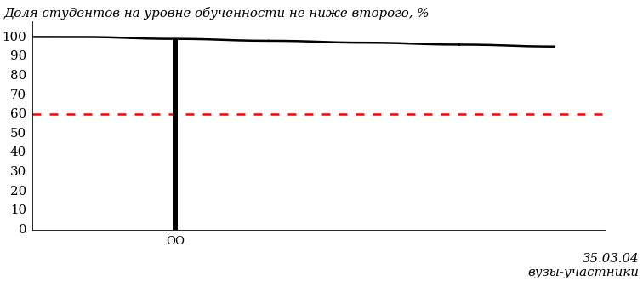
Рисунок 3.28 – Диаграмма ранжирования вузов-участников
по показателю «Доля студентов на уровне обученности не ниже второго»
ПРИМЕЧАНИЕ:
Фон вузов-участников не приводится, если их количество по данному направлению подготовки не превышает 5.
На рисунке 3.28 красной линией показан критерий оценки результатов обучения «60% студентов на уровне обученности не ниже второго».
На диаграмме (рисунок 3.29) представлено распределение студентов вуза направления подготовки «Агрономия» по уровням обученности в соответствии с процентом набранных баллов по результатам выполнения ПИМ.
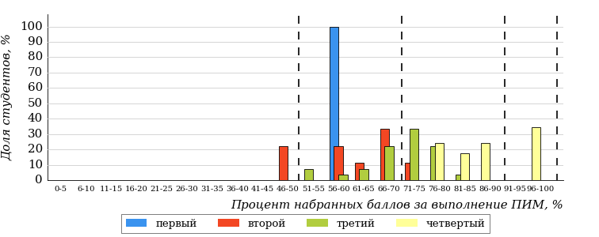
Рисунок 3.29 – Распределение результатов тестирования студентов вуза
по уровням обученности в соответствии
с процентом набранных баллов за выполнение ПИМ
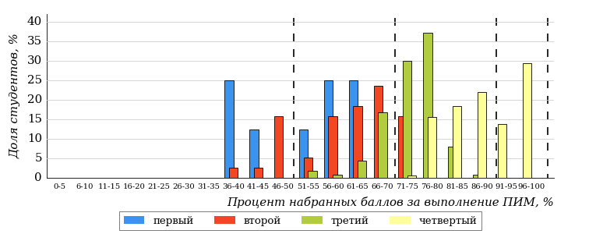
Рисунок 3.30 – Распределение результатов тестирования студентов вузов-участников
по уровням обученности в соответствии
с процентом набранных баллов за выполнение ПИМ
Диаграммы (рисунки 3.29 и 3.30) позволяют провести экспресс-оценку результатов тестирования студентов направления подготовки вуза: сопоставить набранные баллы за выполнение ПИМ с уровнем обученности, а также провести сравнение результатов тестирования студентов вуза по направлению подготовки «Агрономия» с результатами по данным показателям этого же направления подготовки вузов-участников.
На оси абсцисс показан процент набранных баллов за выполнение ПИМ и выделена интервальная шкала по данному показателю: [0%; 50%),
[50%; 70%), [70%; 90%), [90%; 100%]. Столбцы различного цвета указывают на долю студентов, находящихся соответственно на первом, втором, третьем и четвертом уровнях обученности.
ПРИМЕЧАНИЕ:
Предложенная шкала носит рекомендательный характер и может быть использована как дополнение к построению общего рейтинга результатов тестирования.

Направление подготовки 35.03.06 «Агроинженерия»
Результаты тестирования студентов вуза и вузов-участников направления подготовки «Агроинженерия» по показателю «Доля студентов по проценту набранных баллов за выполнение ПИМ» представлены на рисунке 3.31.
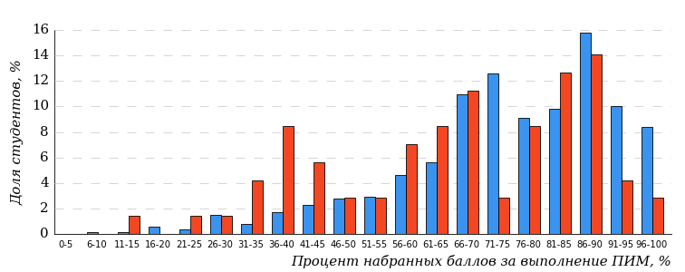
Рисунок 3.31 – Распределение результатов тестирования студентов вуза
с наложением на общий результат вузов-участников
Распределение результатов тестирования студентов вуза и вузов-участников по показателю «Доля студентов на уровне обученности не ниже второго» в соответствии с моделью оценки результатов обучения представлено на рисунке 3.32.
90%
76%
31%
24%
21%
24%
44%
31%
15%
10%
вуз | вузы-участники

Рисунок 3.32 – Диаграмма распределения результатов тестирования студентов
Как видно из рисунка 3.32, доля студентов направления подготовки «Агроинженерия» на уровне обученности не ниже второго, составляет 76%, а доля студентов данного направления подготовки вузов-участников – 90%.
На диаграмме (рисунок 3.33) темным столбиком отмечен результат по показателю «Доля студентов на уровне обученности не ниже второго» для направления подготовки «Агроинженерия» вуза на фоне вузов-участников, реализующих данное направление подготовки (в рамках ФЭПО-41).
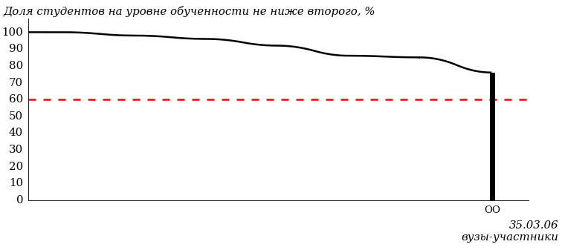
Рисунок 3.33 – Диаграмма ранжирования вузов-участников
по показателю «Доля студентов на уровне обученности не ниже второго»
ПРИМЕЧАНИЕ:
Фон вузов-участников не приводится, если их количество по данному направлению подготовки не превышает 5.
На рисунке 3.33 красной линией показан критерий оценки результатов обучения «60% студентов на уровне обученности не ниже второго».
На диаграмме (рисунок 3.34) представлено распределение студентов вуза направления подготовки «Агроинженерия» по уровням обученности в соответствии с процентом набранных баллов по результатам выполнения ПИМ.
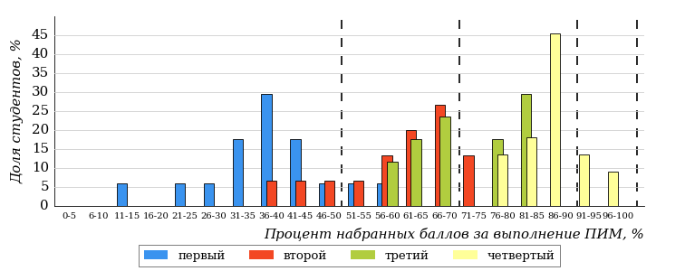
Рисунок 3.34 – Распределение результатов тестирования студентов вуза
по уровням обученности в соответствии
с процентом набранных баллов за выполнение ПИМ
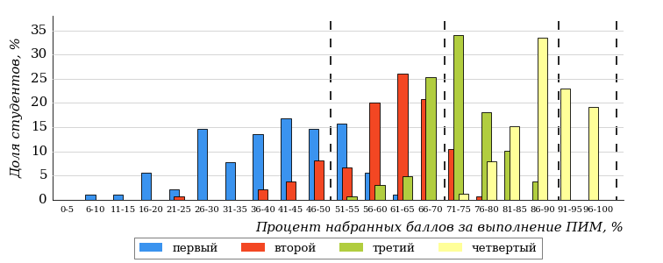
Рисунок 3.35 – Распределение результатов тестирования студентов вузов-участников
по уровням обученности в соответствии
с процентом набранных баллов за выполнение ПИМ
Диаграммы (рисунки 3.34 и 3.35) позволяют провести экспресс-оценку результатов тестирования студентов направления подготовки вуза: сопоставить набранные баллы за выполнение ПИМ с уровнем обученности, а также провести сравнение результатов тестирования студентов вуза по направлению подготовки «Агроинженерия» с результатами по данным показателям этого же направления подготовки вузов-участников.
На оси абсцисс показан процент набранных баллов за выполнение ПИМ и выделена интервальная шкала по данному показателю: [0%; 50%),
[50%; 70%), [70%; 90%), [90%; 100%]. Столбцы различного цвета указывают на долю студентов, находящихся соответственно на первом, втором, третьем и четвертом уровнях обученности.
ПРИМЕЧАНИЕ:
Предложенная шкала носит рекомендательный характер и может быть использована как дополнение к построению общего рейтинга результатов тестирования.

Направление подготовки 35.03.07 «Технология производства и переработки сельскохозяйственной продукции»
Результаты тестирования студентов вуза и вузов-участников направления подготовки «Технология производства и переработки сельскохозяйственной продукции» по показателю «Доля студентов по проценту набранных баллов за выполнение ПИМ» представлены на рисунке 3.36.
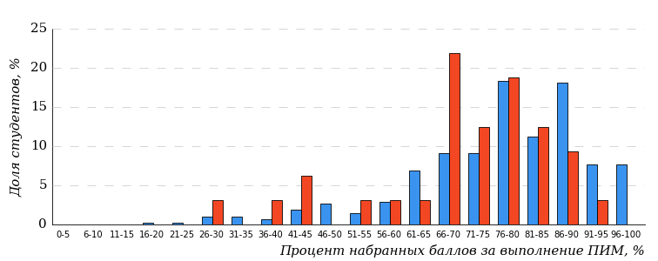
Рисунок 3.36 – Распределение результатов тестирования студентов вуза
с наложением на общий результат вузов-участников
Распределение результатов тестирования студентов вуза и вузов-участников по показателю «Доля студентов на уровне обученности не ниже второго» в соответствии с моделью оценки результатов обучения представлено на рисунке 3.37.
93%
97%
16%
3%
34%
47%
46%
34%
13%
7%
вуз | вузы-участники

Рисунок 3.37 – Диаграмма распределения результатов тестирования студентов
Как видно из рисунка 3.37, доля студентов направления подготовки «Технология производства и переработки сельскохозяйственной продукции» на уровне обученности не ниже второго, составляет 97%, а доля студентов данного направления подготовки вузов-участников – 93%.
На диаграмме (рисунок 3.38) темным столбиком отмечен результат по показателю «Доля студентов на уровне обученности не ниже второго» для направления подготовки «Технология производства и переработки сельскохозяйственной продукции» вуза на фоне вузов-участников, реализующих данное направление подготовки (в рамках ФЭПО-41).
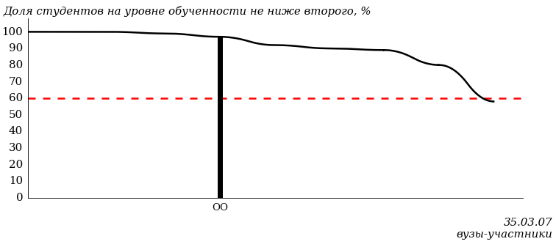
Рисунок 3.38 – Диаграмма ранжирования вузов-участников
по показателю «Доля студентов на уровне обученности не ниже второго»
ПРИМЕЧАНИЕ:
Фон вузов-участников не приводится, если их количество по данному направлению подготовки не превышает 5.
На рисунке 3.38 красной линией показан критерий оценки результатов обучения «60% студентов на уровне обученности не ниже второго».
На диаграмме (рисунок 3.39) представлено распределение студентов вуза направления подготовки «Технология производства и переработки сельскохозяйственной продукции» по уровням обученности в соответствии с процентом набранных баллов по результатам выполнения ПИМ.
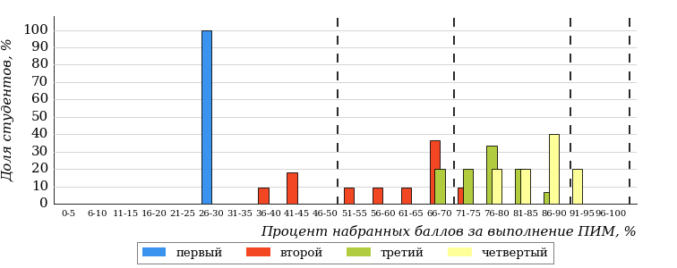
Рисунок 3.39 – Распределение результатов тестирования студентов вуза
по уровням обученности в соответствии
с процентом набранных баллов за выполнение ПИМ
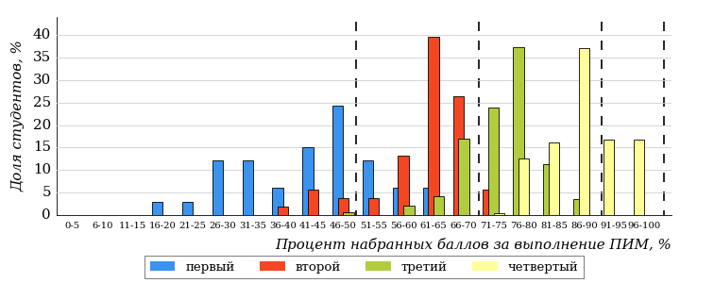
Рисунок 3.40 – Распределение результатов тестирования студентов вузов-участников
по уровням обученности в соответствии
с процентом набранных баллов за выполнение ПИМ
Диаграммы (рисунки 3.39 и 3.40) позволяют провести экспресс-оценку результатов тестирования студентов направления подготовки вуза: сопоставить набранные баллы за выполнение ПИМ с уровнем обученности, а также провести сравнение результатов тестирования студентов вуза по направлению подготовки «Технология производства и переработки сельскохозяйственной продукции» с результатами по данным показателям этого же направления подготовки вузов-участников.
На оси абсцисс показан процент набранных баллов за выполнение ПИМ и выделена интервальная шкала по данному показателю: [0%; 50%),
[50%; 70%), [70%; 90%), [90%; 100%]. Столбцы различного цвета указывают на долю студентов, находящихся соответственно на первом, втором, третьем и четвертом уровнях обученности.
ПРИМЕЧАНИЕ:
Предложенная шкала носит рекомендательный характер и может быть использована как дополнение к построению общего рейтинга результатов тестирования.

Направление подготовки 35.03.10 «Ландшафтная архитектура»
Результаты тестирования студентов вуза и вузов-участников направления подготовки «Ландшафтная архитектура» по показателю «Доля студентов по проценту набранных баллов за выполнение ПИМ» представлены на рисунке 3.41.
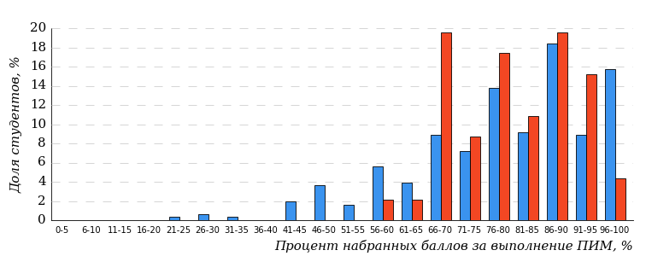
Рисунок 3.41 – Распределение результатов тестирования студентов вуза
с наложением на общий результат вузов-участников
Распределение результатов тестирования студентов вуза и вузов-участников по показателю «Доля студентов на уровне обученности не ниже второго» в соответствии с моделью оценки результатов обучения представлено на рисунке 3.42.
95%
100%
50%
0%
15%
35%
53%
27%
15%
5%
вуз | вузы-участники

Рисунок 3.42 – Диаграмма распределения результатов тестирования студентов
Как видно из рисунка 3.42, доля студентов направления подготовки «Ландшафтная архитектура» на уровне обученности не ниже второго, составляет 100%, а доля студентов данного направления подготовки вузов-участников – 95%.
На диаграмме (рисунок 3.43) темным столбиком отмечен результат по показателю «Доля студентов на уровне обученности не ниже второго» для направления подготовки «Ландшафтная архитектура» вуза на фоне вузов-участников, реализующих данное направление подготовки (в рамках ФЭПО-41).
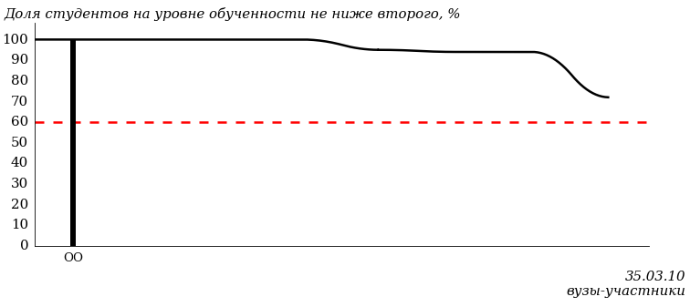
Рисунок 3.43 – Диаграмма ранжирования вузов-участников
по показателю «Доля студентов на уровне обученности не ниже второго»
ПРИМЕЧАНИЕ:
Фон вузов-участников не приводится, если их количество по данному направлению подготовки не превышает 5.
На рисунке 3.43 красной линией показан критерий оценки результатов обучения «60% студентов на уровне обученности не ниже второго».
На диаграмме (рисунок 3.44) представлено распределение студентов вуза направления подготовки «Ландшафтная архитектура» по уровням обученности в соответствии с процентом набранных баллов по результатам выполнения ПИМ.
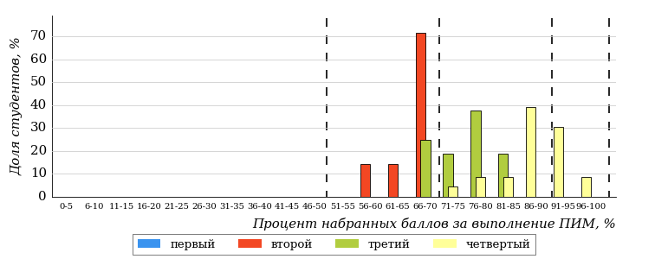
Рисунок 3.44 – Распределение результатов тестирования студентов вуза
по уровням обученности в соответствии
с процентом набранных баллов за выполнение ПИМ
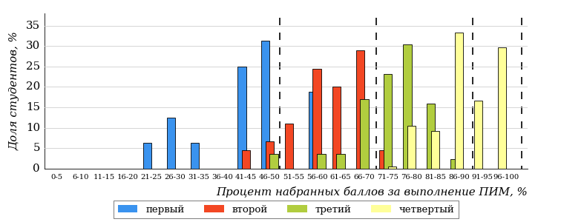
Рисунок 3.45 – Распределение результатов тестирования студентов вузов-участников
по уровням обученности в соответствии
с процентом набранных баллов за выполнение ПИМ
Диаграммы (рисунки 3.44 и 3.45) позволяют провести экспресс-оценку результатов тестирования студентов направления подготовки вуза: сопоставить набранные баллы за выполнение ПИМ с уровнем обученности, а также провести сравнение результатов тестирования студентов вуза по направлению подготовки «Ландшафтная архитектура» с результатами по данным показателям этого же направления подготовки вузов-участников.
На оси абсцисс показан процент набранных баллов за выполнение ПИМ и выделена интервальная шкала по данному показателю: [0%; 50%),
[50%; 70%), [70%; 90%), [90%; 100%]. Столбцы различного цвета указывают на долю студентов, находящихся соответственно на первом, втором, третьем и четвертом уровнях обученности.
ПРИМЕЧАНИЕ:
Предложенная шкала носит рекомендательный характер и может быть использована как дополнение к построению общего рейтинга результатов тестирования.

Направление подготовки 36.03.01 «Ветеринарно-санитарная экспертиза»
Результаты тестирования студентов вуза и вузов-участников направления подготовки «Ветеринарно-санитарная экспертиза» по показателю «Доля студентов по проценту набранных баллов за выполнение ПИМ» представлены на рисунке 3.46.
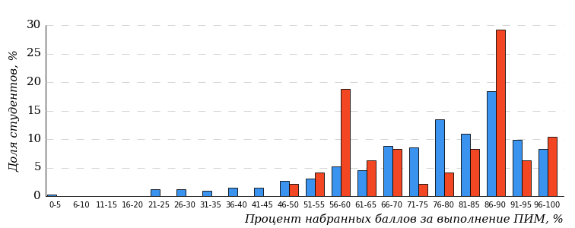
Рисунок 3.46 – Распределение результатов тестирования студентов вуза
с наложением на общий результат вузов-участников
Распределение результатов тестирования студентов вуза и вузов-участников по показателю «Доля студентов на уровне обученности не ниже второго» в соответствии с моделью оценки результатов обучения представлено на рисунке 3.47.
92%
98%
52%
2%
25%
21%
49%
27%
16%
8%
вуз | вузы-участники

Рисунок 3.47 – Диаграмма распределения результатов тестирования студентов
Как видно из рисунка 3.47, доля студентов направления подготовки «Ветеринарно-санитарная экспертиза» на уровне обученности не ниже второго, составляет 98%, а доля студентов данного направления подготовки вузов-участников – 92%.
На диаграмме (рисунок 3.48) темным столбиком отмечен результат по показателю «Доля студентов на уровне обученности не ниже второго» для направления подготовки «Ветеринарно-санитарная экспертиза» вуза на фоне вузов-участников, реализующих данное направление подготовки (в рамках ФЭПО-41).
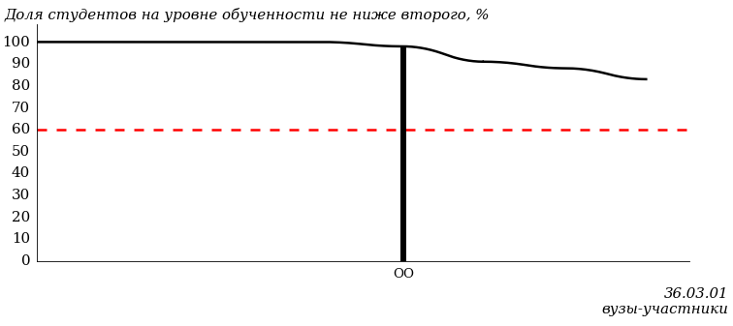
Рисунок 3.48 – Диаграмма ранжирования вузов-участников
по показателю «Доля студентов на уровне обученности не ниже второго»
ПРИМЕЧАНИЕ:
Фон вузов-участников не приводится, если их количество по данному направлению подготовки не превышает 5.
На рисунке 3.48 красной линией показан критерий оценки результатов обучения «60% студентов на уровне обученности не ниже второго».
На диаграмме (рисунок 3.49) представлено распределение студентов вуза направления подготовки «Ветеринарно-санитарная экспертиза» по уровням обученности в соответствии с процентом набранных баллов по результатам выполнения ПИМ.
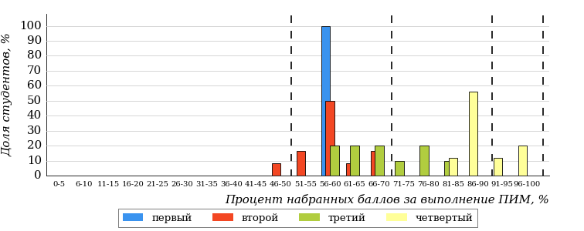
Рисунок 3.49 – Распределение результатов тестирования студентов вуза
по уровням обученности в соответствии
с процентом набранных баллов за выполнение ПИМ
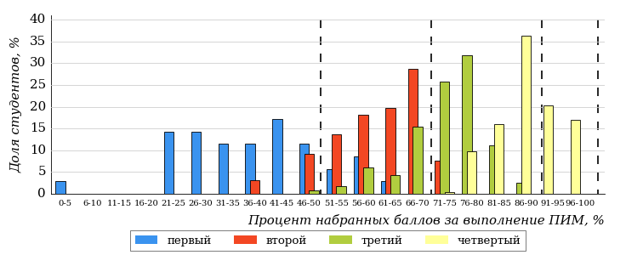
Рисунок 3.50 – Распределение результатов тестирования студентов вузов-участников
по уровням обученности в соответствии
с процентом набранных баллов за выполнение ПИМ
Диаграммы (рисунки 3.49 и 3.50) позволяют провести экспресс-оценку результатов тестирования студентов направления подготовки вуза: сопоставить набранные баллы за выполнение ПИМ с уровнем обученности, а также провести сравнение результатов тестирования студентов вуза по направлению подготовки «Ветеринарно-санитарная экспертиза» с результатами по данным показателям этого же направления подготовки вузов-участников.
На оси абсцисс показан процент набранных баллов за выполнение ПИМ и выделена интервальная шкала по данному показателю: [0%; 50%),
[50%; 70%), [70%; 90%), [90%; 100%]. Столбцы различного цвета указывают на долю студентов, находящихся соответственно на первом, втором, третьем и четвертом уровнях обученности.
ПРИМЕЧАНИЕ:
Предложенная шкала носит рекомендательный характер и может быть использована как дополнение к построению общего рейтинга результатов тестирования.

Направление подготовки 36.03.02 «Зоотехния»
Результаты тестирования студентов вуза и вузов-участников направления подготовки «Зоотехния» по показателю «Доля студентов по проценту набранных баллов за выполнение ПИМ» представлены на рисунке 3.51.
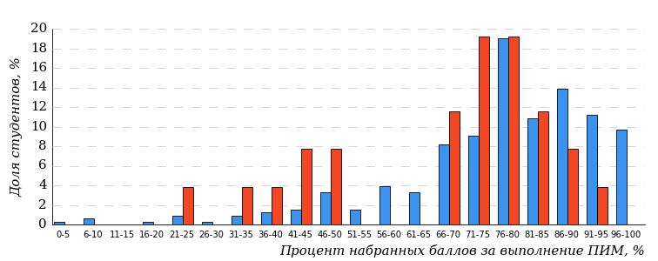
Рисунок 3.51 – Распределение результатов тестирования студентов вуза
с наложением на общий результат вузов-участников
Распределение результатов тестирования студентов вуза и вузов-участников по показателю «Доля студентов на уровне обученности не ниже второго» в соответствии с моделью оценки результатов обучения представлено на рисунке 3.52.
90%
81%
27%
19%
12%
42%
44%
35%
11%
10%
вуз | вузы-участники

Рисунок 3.52 – Диаграмма распределения результатов тестирования студентов
Как видно из рисунка 3.52, доля студентов направления подготовки «Зоотехния» на уровне обученности не ниже второго, составляет 81%, а доля студентов данного направления подготовки вузов-участников – 90%.
На диаграмме (рисунок 3.53) темным столбиком отмечен результат по показателю «Доля студентов на уровне обученности не ниже второго» для направления подготовки «Зоотехния» вуза на фоне вузов-участников, реализующих данное направление подготовки (в рамках ФЭПО-41).
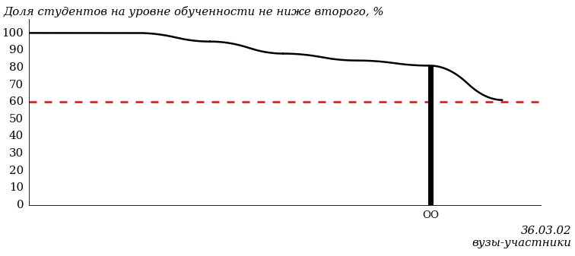
Рисунок 3.53 – Диаграмма ранжирования вузов-участников
по показателю «Доля студентов на уровне обученности не ниже второго»
ПРИМЕЧАНИЕ:
Фон вузов-участников не приводится, если их количество по данному направлению подготовки не превышает 5.
На рисунке 3.53 красной линией показан критерий оценки результатов обучения «60% студентов на уровне обученности не ниже второго».
На диаграмме (рисунок 3.54) представлено распределение студентов вуза направления подготовки «Зоотехния» по уровням обученности в соответствии с процентом набранных баллов по результатам выполнения ПИМ.
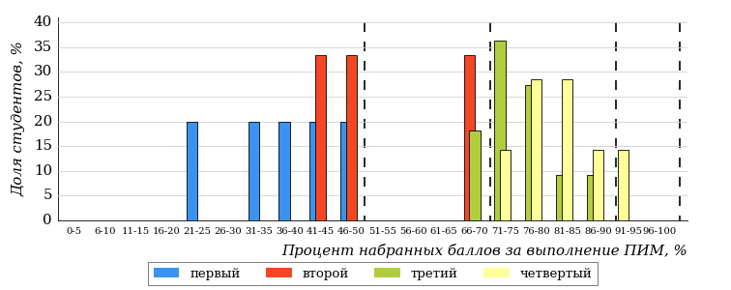
Рисунок 3.54 – Распределение результатов тестирования студентов вуза
по уровням обученности в соответствии
с процентом набранных баллов за выполнение ПИМ
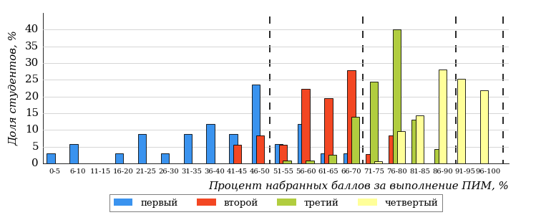
Рисунок 3.55 – Распределение результатов тестирования студентов вузов-участников
по уровням обученности в соответствии
с процентом набранных баллов за выполнение ПИМ
Диаграммы (рисунки 3.54 и 3.55) позволяют провести экспресс-оценку результатов тестирования студентов направления подготовки вуза: сопоставить набранные баллы за выполнение ПИМ с уровнем обученности, а также провести сравнение результатов тестирования студентов вуза по направлению подготовки «Зоотехния» с результатами по данным показателям этого же направления подготовки вузов-участников.
На оси абсцисс показан процент набранных баллов за выполнение ПИМ и выделена интервальная шкала по данному показателю: [0%; 50%),
[50%; 70%), [70%; 90%), [90%; 100%]. Столбцы различного цвета указывают на долю студентов, находящихся соответственно на первом, втором, третьем и четвертом уровнях обученности.
ПРИМЕЧАНИЕ:
Предложенная шкала носит рекомендательный характер и может быть использована как дополнение к построению общего рейтинга результатов тестирования.

Направление подготовки 38.03.01 «Экономика»
Результаты тестирования студентов вуза и вузов-участников направления подготовки «Экономика» по показателю «Доля студентов по проценту набранных баллов за выполнение ПИМ» представлены на рисунке 3.56.
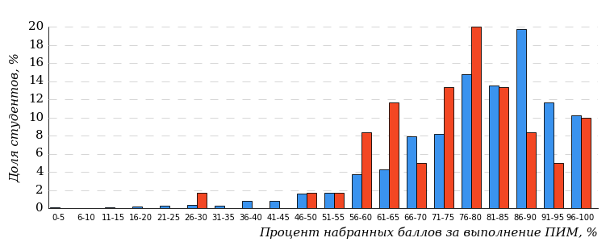
Рисунок 3.56 – Распределение результатов тестирования студентов вуза
с наложением на общий результат вузов-участников
Распределение результатов тестирования студентов вуза и вузов-участников по показателю «Доля студентов на уровне обученности не ниже второго» в соответствии с моделью оценки результатов обучения представлено на рисунке 3.57.
95%
98%
38%
2%
17%
43%
55%
29%
11%
5%
вуз | вузы-участники

Рисунок 3.57 – Диаграмма распределения результатов тестирования студентов
Как видно из рисунка 3.57, доля студентов направления подготовки «Экономика» на уровне обученности не ниже второго, составляет 98%, а доля студентов данного направления подготовки вузов-участников – 95%.
На диаграмме (рисунок 3.58) темным столбиком отмечен результат по показателю «Доля студентов на уровне обученности не ниже второго» для направления подготовки «Экономика» вуза на фоне вузов-участников, реализующих данное направление подготовки (в рамках ФЭПО-41).
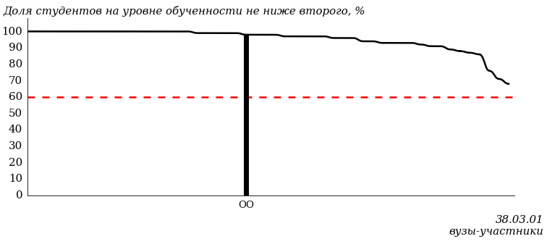
Рисунок 3.58 – Диаграмма ранжирования вузов-участников
по показателю «Доля студентов на уровне обученности не ниже второго»
ПРИМЕЧАНИЕ:
Фон вузов-участников не приводится, если их количество по данному направлению подготовки не превышает 5.
На рисунке 3.58 красной линией показан критерий оценки результатов обучения «60% студентов на уровне обученности не ниже второго».
На диаграмме (рисунок 3.59) представлено распределение студентов вуза направления подготовки «Экономика» по уровням обученности в соответствии с процентом набранных баллов по результатам выполнения ПИМ.
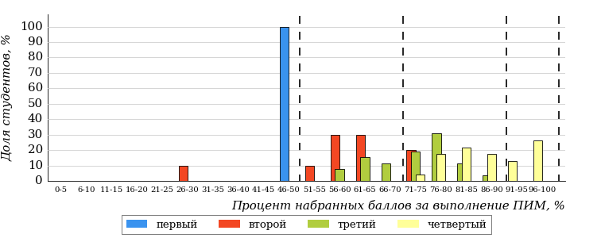
Рисунок 3.59 – Распределение результатов тестирования студентов вуза
по уровням обученности в соответствии
с процентом набранных баллов за выполнение ПИМ
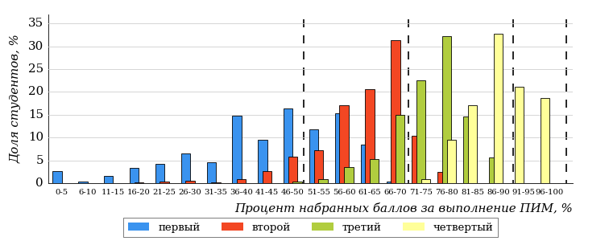
Рисунок 3.60 – Распределение результатов тестирования студентов вузов-участников
по уровням обученности в соответствии
с процентом набранных баллов за выполнение ПИМ
Диаграммы (рисунки 3.59 и 3.60) позволяют провести экспресс-оценку результатов тестирования студентов направления подготовки вуза: сопоставить набранные баллы за выполнение ПИМ с уровнем обученности, а также провести сравнение результатов тестирования студентов вуза по направлению подготовки «Экономика» с результатами по данным показателям этого же направления подготовки вузов-участников.
На оси абсцисс показан процент набранных баллов за выполнение ПИМ и выделена интервальная шкала по данному показателю: [0%; 50%),
[50%; 70%), [70%; 90%), [90%; 100%]. Столбцы различного цвета указывают на долю студентов, находящихся соответственно на первом, втором, третьем и четвертом уровнях обученности.
ПРИМЕЧАНИЕ:
Предложенная шкала носит рекомендательный характер и может быть использована как дополнение к построению общего рейтинга результатов тестирования.

Специальность 36.05.01 «Ветеринария»
Результаты тестирования студентов вуза и вузов-участников специальности «Ветеринария» по показателю «Доля студентов по проценту набранных баллов за выполнение ПИМ» представлены на рисунке 3.61.
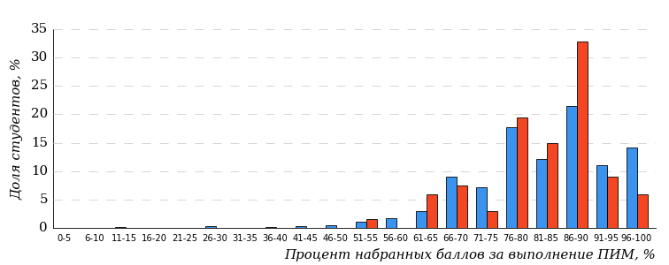
Рисунок 3.61 – Распределение результатов тестирования студентов вуза
с наложением на общий результат вузов-участников
Распределение результатов тестирования студентов вуза и вузов-участников по показателю «Доля студентов на уровне обученности не ниже второго» в соответствии с моделью оценки результатов обучения представлено на рисунке 3.62.
97%
97%
64%
3%
6%
27%
56%
32%
9%
3%
вуз | вузы-участники

Рисунок 3.62 – Диаграмма распределения результатов тестирования студентов
Как видно из рисунка 3.62, доля студентов специальности «Ветеринария» на уровне обученности не ниже второго, составляет 97%, а доля студентов данной специальности вузов-участников – 97%.
На диаграмме (рисунок 3.63) темным столбиком отмечен результат по показателю «Доля студентов на уровне обученности не ниже второго» для специальности «Ветеринария» вуза на фоне вузов-участников, реализующих данную специальность (в рамках ФЭПО-41).
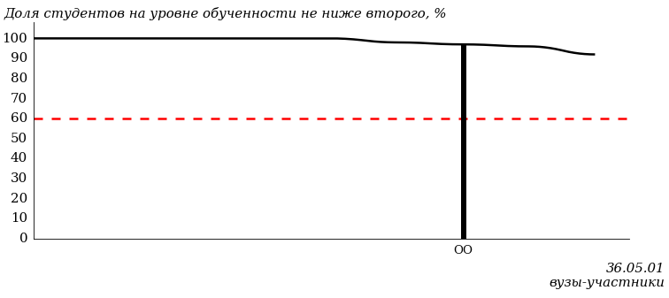
Рисунок 3.63 – Диаграмма ранжирования вузов-участников
по показателю «Доля студентов на уровне обученности не ниже второго»
ПРИМЕЧАНИЕ:
Фон вузов-участников не приводится, если их количество по данной специальности не превышает 5.
На рисунке 3.63 красной линией показан критерий оценки результатов обучения «60% студентов на уровне обученности не ниже второго».
На диаграмме (рисунок 3.64) представлено распределение студентов вуза специальности «Ветеринария» по уровням обученности в соответствии с процентом набранных баллов по результатам выполнения ПИМ.
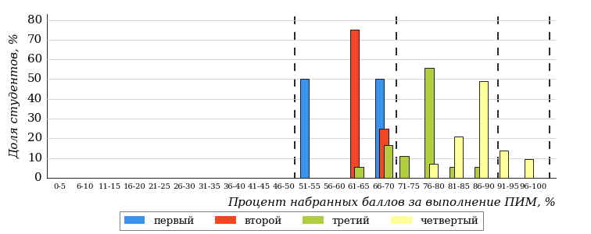
Рисунок 3.64 – Распределение результатов тестирования студентов вуза
по уровням обученности в соответствии
с процентом набранных баллов за выполнение ПИМ
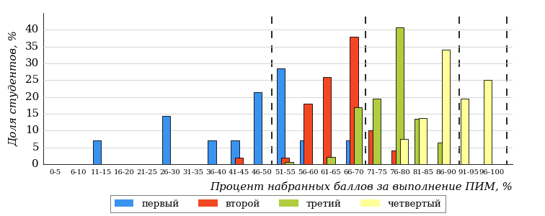
Рисунок 3.65 – Распределение результатов тестирования студентов вузов-участников
по уровням обученности в соответствии
с процентом набранных баллов за выполнение ПИМ
Диаграммы (рисунки 3.64 и 3.65) позволяют провести экспресс-оценку результатов тестирования студентов специальности вуза: сопоставить набранные баллы за выполнение ПИМ с уровнем обученности, а также провести сравнение результатов тестирования студентов вуза по специальности «Ветеринария» с результатами по данным показателям этой же специальности вузов-участников.
На оси абсцисс показан процент набранных баллов за выполнение ПИМ и выделена интервальная шкала по данному показателю: [0%; 50%),
[50%; 70%), [70%; 90%), [90%; 100%]. Столбцы различного цвета указывают на долю студентов, находящихся соответственно на первом, втором, третьем и четвертом уровнях обученности.
ПРИМЕЧАНИЕ:
Предложенная шкала носит рекомендательный характер и может быть использована как дополнение к построению общего рейтинга результатов тестирования.

Результаты обучения студентов вуза и вузов-участников по дисциплинам
Результаты обучения студентов вуза и вузов-участников по дисциплинам на основе предложенной модели оценки представлены в таблице 3.1.
Для выборки студентов вуза, обучающихся по отдельным направлениям подготовки и специальностям, по каждой дисциплине указан процент студентов на уровне обученности не ниже второго.

Таблица 3.1 – Результаты обучения студентов вуза по дисциплинам (ФЭПО-41)
Дисциплина | Количество  студентов | Доля студентов на уровне обученности не ниже второго | Выполнение критерия оценки результатов обучения
09.03.02 Информационные системы и технологии
Английский язык | 9 | 100% | *
Информационные технологии | 10 | 100% | +
Математика (математический анализ, алгебра, геометрия) | 18 | 100% | +
Технологии программирования (ООП) | 28 | 96% | +
19.03.04 Технология продукции и организация общественного питания
Безопасность жизнедеятельности | 11 | 100% | +
Информационные технологии | 12 | 92% | +
История | 9 | 100% | *
21.03.02 Землеустройство и кадастры
История | 13 | 100% | +
Математика | 15 | 100% | +
Физика | 14 | 93% | +
35.03.01 Лесное дело
Ботаника | 10 | 100% | +
История | 11 | 91% | +
Экология | 11 | 91% | +
35.03.02 Технология лесозаготовительных и деревоперерабатывающих производств
История | 10 | 100% | +
Теплотехника | 10 | 100% | +
Экология | 10 | 80% | +
35.03.04 Агрономия
Ботаника | 21 | 100% | +
Земледелие | 10 | 90% | +
История | 25 | 100% | +
Химия | 10 | 100% | +
35.03.06 Агроинженерия
Детали машин и основы конструирования | 10 | 100% | +
Математика (геометрия) | 10 | 100% | +
Теоретическая механика | 10 | 10% | -
Теоретические основы электротехники | 10 | 50% | -
Теплотехника | 11 | 100% | +
Экономика предприятия и управление производством | 10 | 80% | +
Электротехника и электроника | 10 | 90% | +
35.03.07 Технология производства и переработки сельскохозяйственной продукции
Безопасность жизнедеятельности | 10 | 100% | +
Химия | 10 | 90% | +
Экономика организации (предприятия) | 12 | 100% | +
35.03.10 Ландшафтная архитектура
Английский язык | 17 | 100% | +
Ботаника | 14 | 100% | +
Математика | 15 | 100% | +
36.03.01 Ветеринарно-санитарная экспертиза
Английский язык | 11 | 100% | +
История | 15 | 100% | +
Метрология, стандартизация и сертификация | 12 | 92% | +
Общая химия | 10 | 100% | +
36.03.02 Зоотехния
История | 6 | 100% | *
Химия | 7 | 43% | *
Экономика организации (предприятия) | 13 | 92% | +
38.03.01 Экономика
Бухгалтерский учет | 12 | 100% | +
История | 12 | 100% | +
Маркетинг | 19 | 95% | +
Экономика организации (предприятия) | 17 | 100% | +
36.05.01 Ветеринария
Английский язык | 14 | 86% | +
Биология с основами экологии | 15 | 100% | +
История | 23 | 100% | +
Микробиология | 15 | 100% | +
ПРИМЕЧАНИЯ:
1. В таблице красным цветом выделена доля студентов на уровне обученности
не ниже второго, составляющая меньше 60%.
2. Знаком «*» отмечены результаты для выборки студентов менее 10 человек.

Мониторинг результатов обучения студентов в рамках ФЭПО-37 – ФЭПО-41

Мониторинг результатов обучения студентов вуза и вузов-участников в целом
Распределение результатов обучения студентов вуза и вузов-участников представлено на рисунке 4.1. На диаграмме показана доля студентов, находящихся соответственно на первом, втором, третьем и четвертом уровнях обученности.
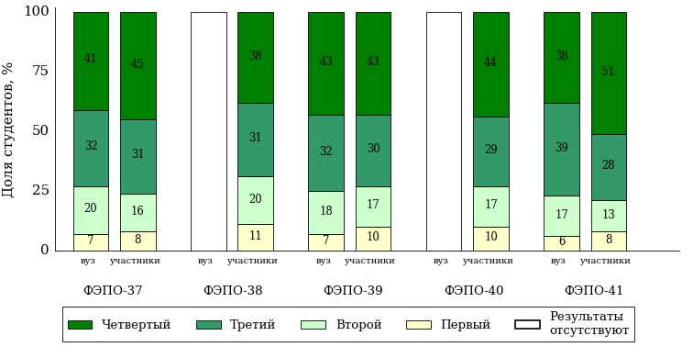
Рисунок 4.1 – Диаграмма распределения результатов обучения студентов вуза
и вузов-участников
по уровням обученности
Доля студентов вуза и вузов-участников находящихся на уровне обученности не ниже второго, за пять этапов (ФЭПО-37 – ФЭПО-41) приведена в таблице 4.1.
Таблица 4.1 – Мониторинг результатов обучения студентов
Период  проведения | Этап | Доля студентов вуза на уровне обученности не ниже второго | Доля студентов вузов-участников на уровне обученности не ниже второго
март – июль 2023 | ФЭПО-37 | 93% | 92%
октябрь 2023 – февраль 2024 | ФЭПО-38 | - | 89%
март – июль 2024 | ФЭПО-39 | 93% | 90%
октябрь 2024 – февраль 2025 | ФЭПО-40 | - | 90%
март – июль 2025 | ФЭПО-41 | 94% | 92%

Мониторинг результатов обучения студентов вуза и вузов-участников
Распределение результатов тестирования студентов вуза и вузов-участников обучающихся по отдельным направлениям подготовки и специальностям, представлено на рисунках 4.2-4.14. На диаграммах показана доля студентов, находящихся соответственно на первом, втором, третьем и четвертом уровнях обученности.
Направление подготовки 09.03.02 «Информационные системы и технологии»
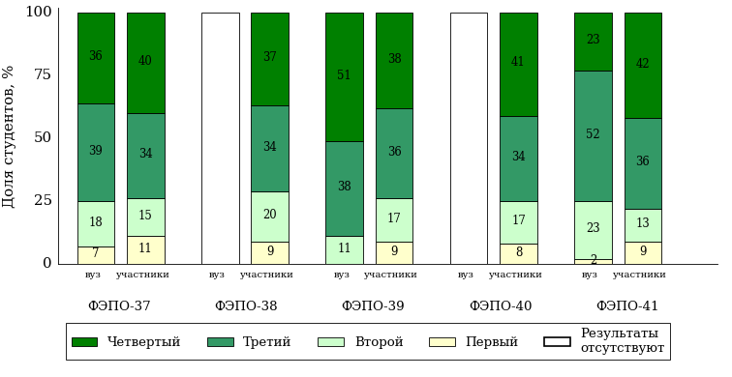
Рисунок 4.2 – Диаграмма распределения результатов обучения студентов вуза
и вузов-участников по уровням обученности
Направление подготовки 19.03.04 «Технология продукции и организация общественного питания»
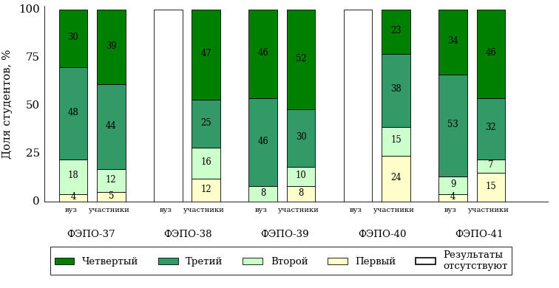
Рисунок 4.3 – Диаграмма распределения результатов обучения студентов вуза
и вузов-участников по уровням обученности
Направление подготовки 21.03.02 «Землеустройство и кадастры»
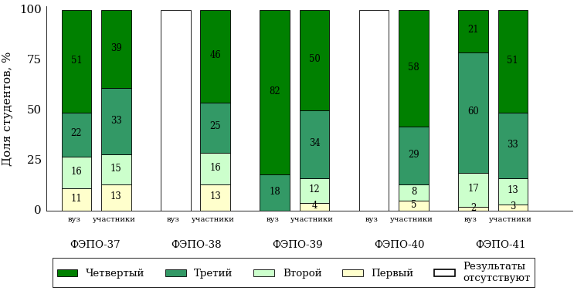
Рисунок 4.4 – Диаграмма распределения результатов обучения студентов вуза
и вузов-участников по уровням обученности
Направление подготовки 35.03.01 «Лесное дело»
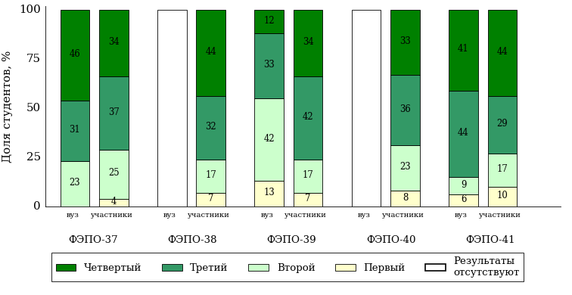
Рисунок 4.5 – Диаграмма распределения результатов обучения студентов вуза
и вузов-участников по уровням обученности
Направление подготовки 35.03.02 «Технология лесозаготовительных и деревоперерабатывающих производств»
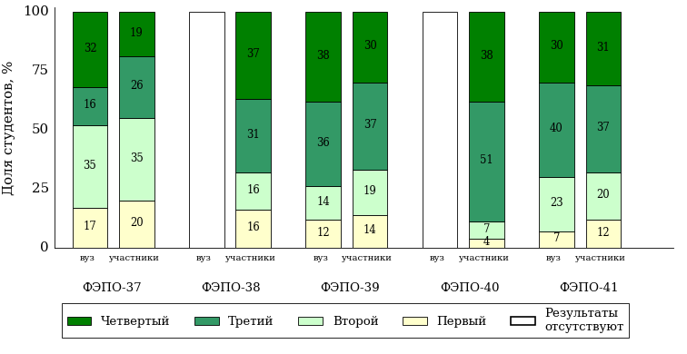
Рисунок 4.6 – Диаграмма распределения результатов обучения студентов вуза
и вузов-участников по уровням обученности
Направление подготовки 35.03.04 «Агрономия»
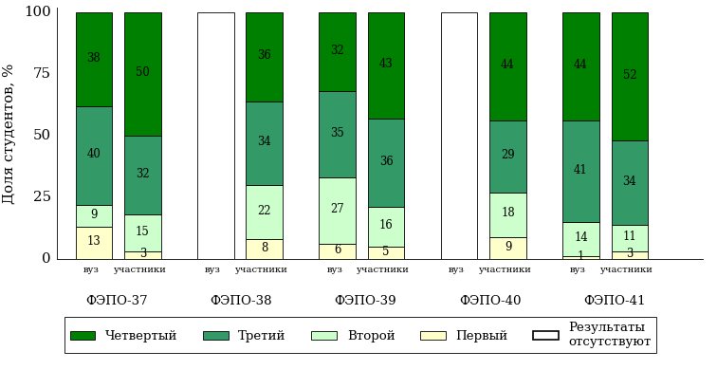
Рисунок 4.7 – Диаграмма распределения результатов обучения студентов вуза
и вузов-участников по уровням обученности
Направление подготовки 35.03.06 «Агроинженерия»
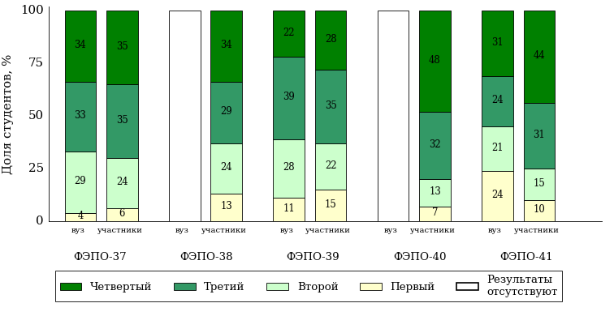
Рисунок 4.8 – Диаграмма распределения результатов обучения студентов вуза
и вузов-участников по уровням обученности
Направление подготовки 35.03.07 «Технология производства и переработки сельскохозяйственной продукции»
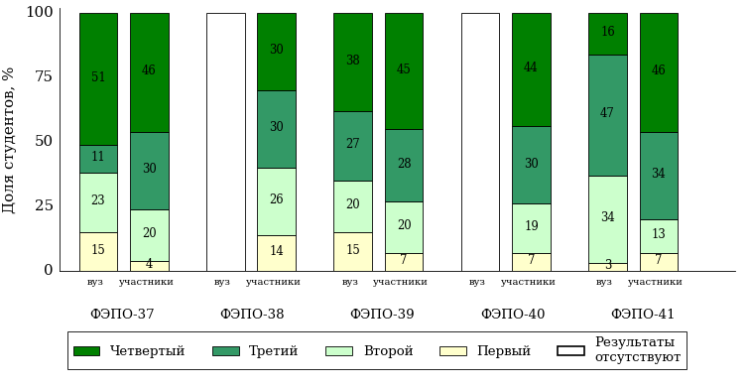
Рисунок 4.9 – Диаграмма распределения результатов обучения студентов вуза
и вузов-участников по уровням обученности
Направление подготовки 35.03.10 «Ландшафтная архитектура»
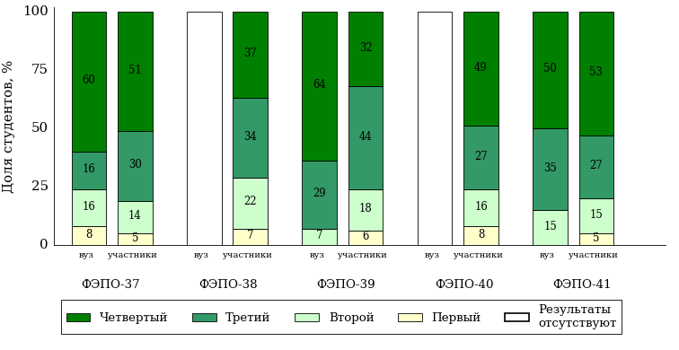
Рисунок 4.10 – Диаграмма распределения результатов обучения студентов вуза
и вузов-участников по уровням обученности
Направление подготовки 36.03.01 «Ветеринарно-санитарная экспертиза»
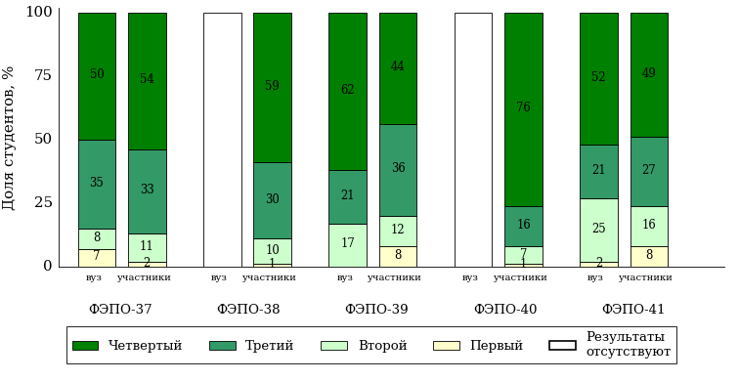
Рисунок 4.11 – Диаграмма распределения результатов обучения студентов вуза
и вузов-участников по уровням обученности
Направление подготовки 36.03.02 «Зоотехния»
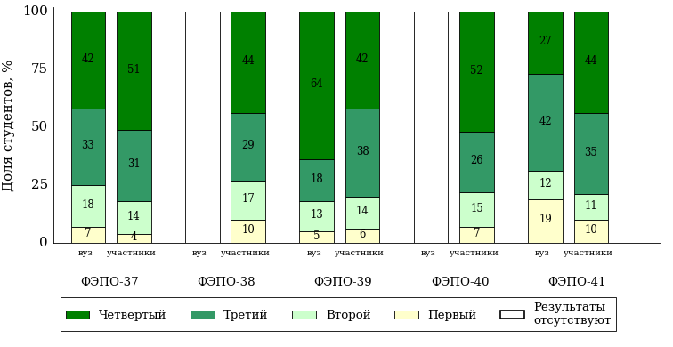
Рисунок 4.12 – Диаграмма распределения результатов обучения студентов вуза
и вузов-участников по уровням обученности
Специальность 36.05.01 «Ветеринария»
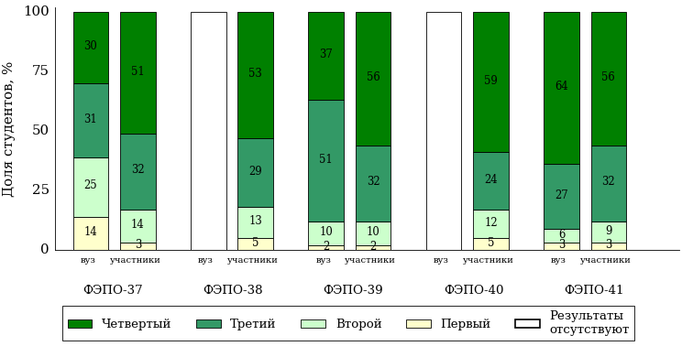
Рисунок 4.13 – Диаграмма распределения результатов обучения студентов вуза
и вузов-участников по уровням обученности
Направление подготовки 38.03.01 «Экономика»
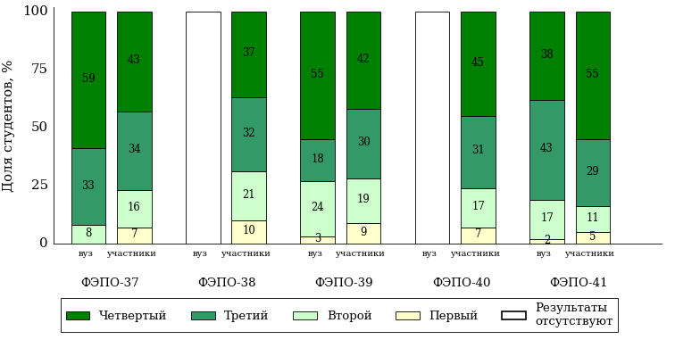
Рисунок 4.14 – Диаграмма распределения результатов обучения студентов вуза
и вузов-участников по уровням обученности



Приложение. Формы представления результатов тестирования
Обращаем Ваше внимание на то, что данное приложение содержит примеры графических форм для анализа результатов тестирования. Данные примеры не относятся к результатам тестирования студентов Вашего вуза (ссуза).

Для оценки качества подготовки студентов результаты тестирования представлены в формах, удобных для принятия организационных и методических решений:
- диаграмма распределения результатов тестирования студентов по уровням обученности («лестница Беспалько»);
- диаграмма ранжирования вузов (ссузов) – участников по показателю «Доля студентов на уровне обученности не ниже второго»;
- диаграмма распределения результатов обучения студентов за пять последовательных этапов ФЭПО;
- гистограмма плотности распределения результатов тестирования студентов;
- круговая диаграмма распределения результатов обучения студентов;
- гистограмма плотности распределения результатов выполнения заданий
блока ПИМ по дисциплине;
- карта коэффициентов решаемости заданий по темам первого блока ПИМ по дисциплине;
- диаграмма результатов выполнения заданий второго и третьего блоков ПИМ по дисциплине.

Диаграмма распределения результатов тестирования студентов по уровням обученности («лестница Беспалько») позволяет оценить распределение результатов для данной группы тестируемых по уровням обученности и провести сравнение с аналогичными результатами участников ФЭПО. После диаграммы (рисунок 1) приводится информация о значении процента студентов, находящихся на уровне обученности не ниже второго как для выборки студентов вуза (ссуза), так и для выборки студентов вузов (ссузов) – участников в рамках текущего этапа ФЭПО.
13%
25%
34%
28%
7%
87%
93%
24%
41%
28%
«bad_picture»
ссуз | образовательные организации – участники ФЭПО, реализующие программы СПО
Рисунок 1 – Диаграмма распределения результатов тестирования студентов
по уровням обученности

Диаграмма ранжирования вузов (ссузов) – участников по показателю «Доля студентов на уровне обученности не ниже второго» позволяет сравнить результаты обучения студентов образовательной программы с результатами студентов аналогичных программ других образовательных организаций – участников ФЭПО – и определить на общем фоне место вуза (ссуза) по данному показателю. На диаграмме (рисунок 2) красной линией показан критерий оценки результатов обучения «60% студентов на уровне обученности не ниже второго», темным столбиком отмечен результат по этому показателю для направления подготовки вуза на фоне вузов – участников ФЭПО, реализующих данное направление подготовки.

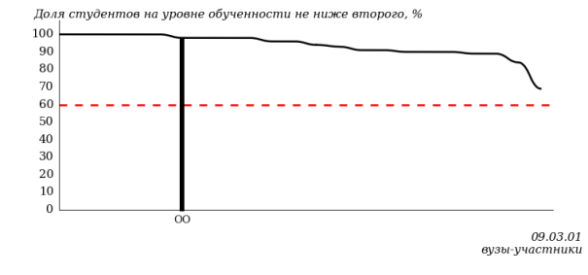
Рисунок 2 – Диаграмма ранжирования вузов-участников
по показателю «Доля студентов на уровне обученности не ниже второго»

Диаграмма распределения результатов обучения студентов за пять последовательных этапов ФЭПО позволяет мониторить результаты обучения студентов по вузу в целом, по направлению подготовки (специальности), по дисциплине и провести сравнение с аналогичными результатами (рисунок 3).

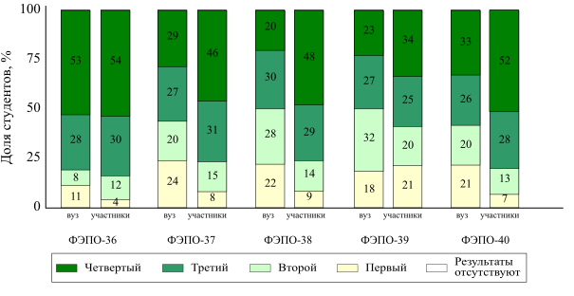Рисунок 3 – Диаграмма распределения результатов обучения студентов
за пять последовательных этапов ФЭПО

Гистограмма плотности распределения результатов тестирования студентов используется для характеристики плотности распределения данных по проценту набранных баллов за выполнение ПИМ. Каждый столбик на диаграмме (рисунок 4) показывает долю студентов, результаты которых лежат в данном 5-процентном интервале. По гистограмме определяется характер распределения результатов для данной группы тестируемых и могут быть выделены подгруппы студентов с различным качеством подготовки. Согласно предложенной модели оценки качества подготовки студентов гистограмма должна быть смещена в сторону более высоких процентов за выполнение ПИМ. Столбцы разного цвета характеризуют результаты образовательной организации и аналогичные результаты участников ФЭПО, что позволяет провести сравнение по проценту набранных баллов за выполнение ПИМ.

Рисунок 4 – Гистограмма плотности распределения результатов тестирования студентов
с наложением на общий результат участников

Гистограмму плотности распределения результатов тестирования студентов (рисунок 5) можно использовать для проведения экспресс-оценки результатов тестирования студентов вуза (ссуза), позволяющей сравнить набранные баллы за выполнение ПИМ с соответствующим уровнем обученности. По данному показателю предложена интервальная шкала: [0%; 50%), [50%; 70%), [70%; 90%), [90%; 100%]. Столбцы различного цвета указывают на долю студентов, находящихся соответственно на первом, втором, третьем и четвертом уровнях обученности.
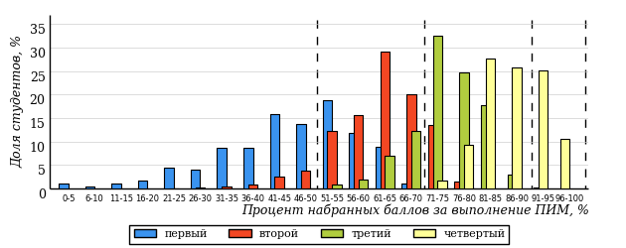
Рисунок 5 – Гистограмма плотности распределения результатов тестирования студентов
вуза (ссуза) по уровням обученности в соответствии с процентом набранных баллов
за выполнение ПИМ

В приведенных материалах использованы формы представления результатов тестирования студентов, удобные для принятия решений на различных уровнях управления учебным процессом в образовательной организации.

Результаты тестирования студентов обработаны
в Научно-исследовательском институте
мониторинга качества образования.

По представленным аналитическим материалам
ждем Ваших предложений и замечаний
по адресу:

424002, Республика Марий Эл, г. Йошкар-Ола, ул. Я. Эшпая, д. 155.

Телефоны: +7 (8362) 64-16-88; +7 (8362) 42-24-68.

Email: nii.mko@yandex.ru.

Портал i-exam.ru.

